TRƯỜNG ĐẠI HỌC BÁCH KHOA HÀ NỘI  
VIỆN CÔNG NGHỆ THÔNG TIN VÀ TRUYỀN THÔNG

──────── * ───────



**BÁO CÁO MÔN HỌC**

**PROJECT III**

**ĐỀ TÀI: XÂY DỰNG HỆ THỐNG QUẢN LÝ BÀI TẬP TRÊN WEB**

**Giảng viên hướng dẫn: ThS. Nguyễn Đình Thuận**

**Sinh viên thực hiện:**

**Lương Hoàng Lâm 20183780**

**Trịnh Quang Trung 20183845**

**Đặng Bảo Lâm 20183779**

Hà Nội, tháng 9 năm 2022

Mục lục

**I.** **Lời mở đầu** 4

1. Giới thiệu đề tài 4

2. Mục tiêu đạt được 4

**II.** **Cơ sở lý thuyết** 4

1. C# 4

2. .NET Framework 5

3. Entity Framework 5

4. SQL 5

5. Vue.js 6

**III.** **Thiết kế chương trình** 6

1. Biểu đồ Usecase 6

2. Xây dựng CSDL 7

2.1. Sơ đồ quan hệ giữa các bảng 7

2.2. Thiết kế chi tiết các bảng 7

2.2.1. AppRoles 7

2.2.2. Users 7

2.2.3. UserRole 7

2.2.4. Bảng Classes 8

2.2.5. Bảng Assignment 8

2.2.6. Bảng UserClasses 8

2.2.7. Bảng StudentAssignment 8

2.2.8. Bảng Files 9

3. Các API được cung cấp 9

3.1. Đăng ký 9

3.2. Đăng nhập 10

3.3. Lấy thông tin bản thân 10

3.4. Lấy toàn bộ danh sách người dùng 11

3.5. Lấy thông tin người dùng 11

3.6. Thay đổi thông tin người dùng 12

3.7. Xóa người dùng 12

3.8. Tìm kiếm người dùng 13

3.9. Thêm người dùng 13

3.10. Lấy danh sách các lớp học 14

3.11. Thêm lớp học 14

3.12. Lấy thông tin của lớp học 15

3.13. Xóa lớp 15

3.14. Thay đổi tên lớp 16

3.15. Lấy danh sách lớp học người dùng tham gia 16

3.16. Thêm một thành viên vào lớp học 17

3.17. Xóa thành viên ra khỏi lớp học 17

3.18. Lấy danh sách thành viên của lớp học 17

3.19. Giao bài tập 18

3.20. Lấy thông tin bài tập 18

3.21. Xóa bài tập 18

3.22. Thay đổi thông tin bài tập 19

3.23. Lấy danh sách bài tập trong lớp học 19

3.24. Nộp bài 19

3.25. Lấy danh sách bài nộp của bài tập 20

3.26. Chấm điểm và nhận xét 20

3.27. Lấy chức vụ của người dùng 21

3.28. Thêm chức vụ cho người dùng 21

3.29. Xóa chức năng của người dùng 21

3.30. Thay đổi chức năng người dùng 22

**IV.** **Triển khai, thử nghiệm** 22

1. Admin 22

1.1. Chức năng thêm mới tài khoản 23

1.2. Chức năng xóa tài khoản 24

1.3. Chức năng cập nhật tài khoản 25

2. Teacher 26

2.1. Chức năng xem thông tin cá nhân và đổi mật khẩu 26

2.2. Chức năng tạo lớp 27

2.3. Chức năng thêm, sửa, xóa assignment cho từng lớp 27

2.3. Chức năng xem bài làm của học sinh và chấm điểm 29

2.4. Chức năng quản lý lớp: sinh viên vào lớp, xóa sinh viên khỏi lớp 30

3. Student 32

3.1. Chức năng xem assignment trong từng lớp học 32

3.2. Chức năng nộp assignment 32

**V.** **Đánh giá kết quả đạt được** 33

1. Kết luận 33

2. Định hướng phát triển 33

# **Lời mở đầu**

## Giới thiệu đề tài

Việc học tập luôn luôn là một việc quan trọng trong bất kỳ thời đại nào. Trong từng thời kỳ, luôn có những cách khác nhau để quản lý, kiểm tra trình độ. Thời đại công nghệ số hiện nay, việc học đã trở nên thuận tiện hơn. Để giúp các giáo viên có thể dễ dàng hơn trong việc giao bài và chấm điểm cho học sinh, bọn em đã thực hiện đề tài “Xây dựng hệ thống quản lý bài tập trên web”.

## Mục tiêu đạt được

Qua đề tài này, bọn em muốn lập trình được một trang web quản lý bài tập với các tính năng như:

* Hiển thị các trang giao diện để người dùng dễ dàng sử dụng.
* Các chức năng cơ bản như: đăng nhập, quản lý lớp học, quản lý người dùng, quản lý bài tập.
* Thống kê nhanh và đầy đủ các thông tin cần thiết để dễ dàng tra cứu.

Bên cạnh đó, em cũng muốn bản thân có thể tìm hiểu thêm về cách thức xây dựng một ứng dụng, hiểu và biết thêm cách sử dụng ngôn ngữ lập trình C#, Vue.js, hệ quản trị CSDL SQL Server.

# **Cơ sở lý thuyết**

## C#

C# (hay C sharp) là một ngôn ngữ lập trình đơn giản, được phát triển bởi đội ngũ kỹ sư của Microsoft vào năm 2000. C# là ngôn ngữ lập trình hiện đại, hướng đối tượng và được xây dựng trên nền tảng của hai ngôn ngữ là C++ và Java.

C# với sự hỗ trợ mạnh mẽ của .NET Framework giúp cho việc tạo một ứng dụng Windows Forms hay WPF (Windows Presentation Foundation), phát triển game, ứng dụng Web, ứng dụng Mobile trở nên rất dễ dàng.

C# loại bỏ một vài sự phức tạp và rối rắm của những ngôn ngữ như Java và C++, bao gồm việc loại bỏ những macro, những template, đa kế thừa, và lớp cơ sở ảo (virtual base class).

C# là ngôn ngữ lập trình hướng đối tượng, hỗ trợ cho tất cả các đặc tính của lập trình hướng đối tượng.

## .NET Framework

.NET Framework la fmootj nền tảng phát triển phần mềm được phát triển bởi

Microsoft để xây dựng và chạy các ứng dụng trên Window. .NET Framework bao gồm các công cụ dành cho nhà phát triển, ngôn ngữ lập trình và thư viện để xây dựng cho các ứng dụng web và máy tính để bàn. Nó cũng được sử dụng để xây dựng trang web, dịch vụ web và trò chơi.

.NET hỗ trợ nhiều ngôn ngữ lập trình khác nhau như Visual Basic hay C#. Các nhà phát triển có thể lựa chọn ngôn ngữ để phát triển ứng dụng cần thiết.

## Entity Framework

Entity Framework ra đời nhằm hỗ trợ sự tương tác giữa các ứng dụng trên nềntảng .NET với các cơ sở dữ liệu quan hệ. Hay, Entity Framework chính là công cụ giúp ánh xạ giữa các đối tượng trong ứng dụng, phần mềm của bạn với các bảng của một cơ sở dữ liệu quan hệ.

Entity Framework giúp các nhà phát triển Web tương tác với dữ liệu quan hệ theo phương pháp hướng đối tượng với ít mã hơn so với các ứng dụng truyền thống. Lợi ích lớn nhất của nó là giúp lập trình viên giảm thiểu việc lập trình mã nguồn để thực hiện truy cập và tương tác với cơ sở dữ liệu.

Hiện nay, Entity Framework là 1 framework mạnh để phát triển ứng dụng Web với sự hỗ trợ đông đảo của cộng đồng.

## SQL

Ngôn ngữ SQL là ngôn ngữ truy vấn có cấu trúc. SQL được dùng để tương tác với các hệ cơ sở dữ liệu. Nó phục vụ cho quá trình lưu trữ, thao tác và tìm kiếm dữ liệu trong một cơ sở dữ liệu quan hệ. Nói đơn giản, SQL là một loại ngôn ngữ để chúng ta có thể giao tiếp với những kho quản lý thông tin. Nó là một tập hợp bào gồm các lệnh để cả người dùng và kho dữ liệu đều có thể hiểu được. Hiện nay rất nhiều công ty sử dụng các hệ cơ sở dữ liệu quan hệ để quản lý thông tin nội bộ. SQL tương thích với hầu hết các hệ như MySQL, MS Access, Oracle, Postgres hay đặc biệt là SQL Server.

Các đặc điểm của SQL:

* SQL là ngôn ngữ như tiếng Anh nên các lập trình viên cũng cần có một số vốn ngoại ngữ về chuyên ngành.
* SQL là ngôn ngữ phi thủ tục, không đòi hỏi chúng ta về cách thức truy cập dữ liệu thế nào. Tất cả các thông báo của SQL đều rất dễ sử dụng và hầu như giảm thiểu tối đa khả năng xảy ra lỗi.
* SQL cung cấp các tập lệnh đa dạng cho việc hỏi đáp dữ liệu.
* Chèn, cập nhật, xóa các hàng trong 1 quan hệ.
* Tạo, xóa, sửa đổi và thêm các đối tượng trong của cơ sở dữ liệu.
* Điều khiển việc truy cập tới CSDL và các đối tượng của nó để đảm bảo tính năng bảo mật của CSDL.
* Luôn bảo đảm tính chất nhất quán và sự ràng buộc.
* Điều kiện tiên quyết để tiện lợi cho việc sử dụng các hỏi đáp là phải nắm vững được các cấu trúc cơ sở dữ liệu của mình.

Đối tượng của SQL Là các bảng (tổng quan là các quan hệ dữ liệu 2 chiều). Các bảng này thường chứa nhiều cột (gọi là trường) và nhiều hàng (gọi là bản ghi). Cột với tên gọi và kiểu dữ liệu xác định tạo nên cấu trúc của bảng (kiểu dữ liệu của cột là dạng duy nhất). Khi bảng đã được hệ thống cho một mục đích nào đó ta có một CSDL.

SQL Server là một trong những hệ quản trị dữ liệu phổ biến nhất trên thế giới, được phát triển bởi Microsoft. Là một máy chủ cơ sở dữ liệu, nó là một sản phẩm phần mềm có chức năng chính là lưu trữ và truy xuất dữ liệu theo yêu cầu của các ứng dụng phần mềm khác. Bọn em sử dụng SQL Server trong project này.

## Vue.js

Vue.js, gọi tắt là Vue, là một framework linh động dùng để xây dựng giao diện người dùng ([user interfaces](https://vi.wikipedia.org/w/index.php?title=User_interfaces&action=edit&redlink=1) - UI). Khác với các [framework](https://vi.wikipedia.org/w/index.php?title=Framework&action=edit&redlink=1) nguyên khối, Vue được thiết kế từ đầu theo hướng cho phép và khuyến khích việc phát triển ứng dụng theo các bước. Khi phát triển lớp giao diện, người dùng chỉ cần dùng thư viện lõi (core library) của Vue, vốn rất dễ học và tích hợp với các thư viện hoặc dự án có sẵn. Cùng lúc đó, nếu kết hợp với những kĩ thuật hiện đại như SFC (single file components) và các thư viện hỗ trợ, Vue cũng đáp ứng được dễ dàng nhu cầu xây dựng những ứng dụng đơn trang (SPA - [Single Page Applications](https://vi.wikipedia.org/w/index.php?title=Single_Page_Applications&action=edit&redlink=1)) với độ phức tạp cao.

# **Thiết kế chương trình**

## Biểu đồ Usecase

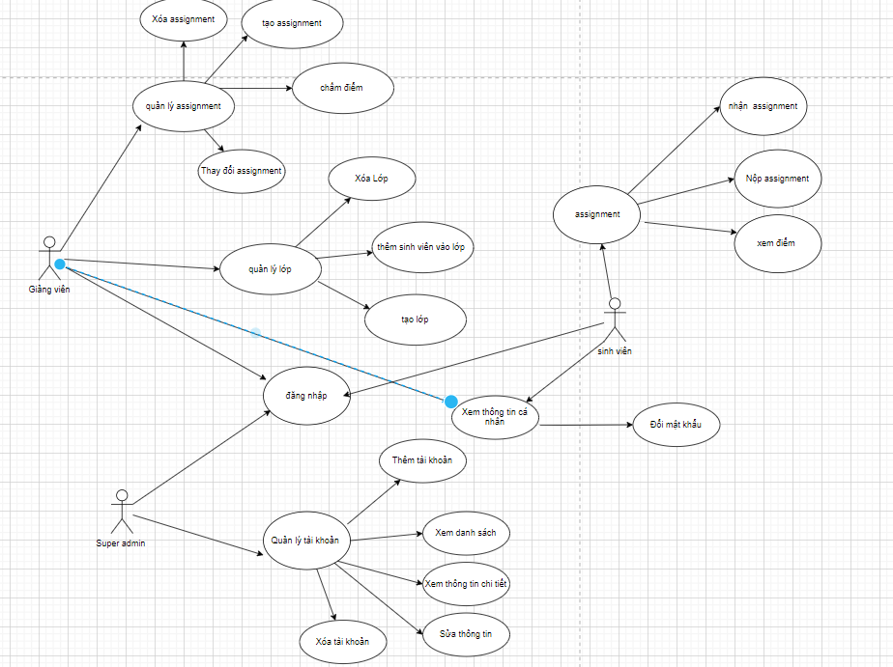

## Xây dựng CSDL

### Sơ đồ quan hệ giữa các bảng

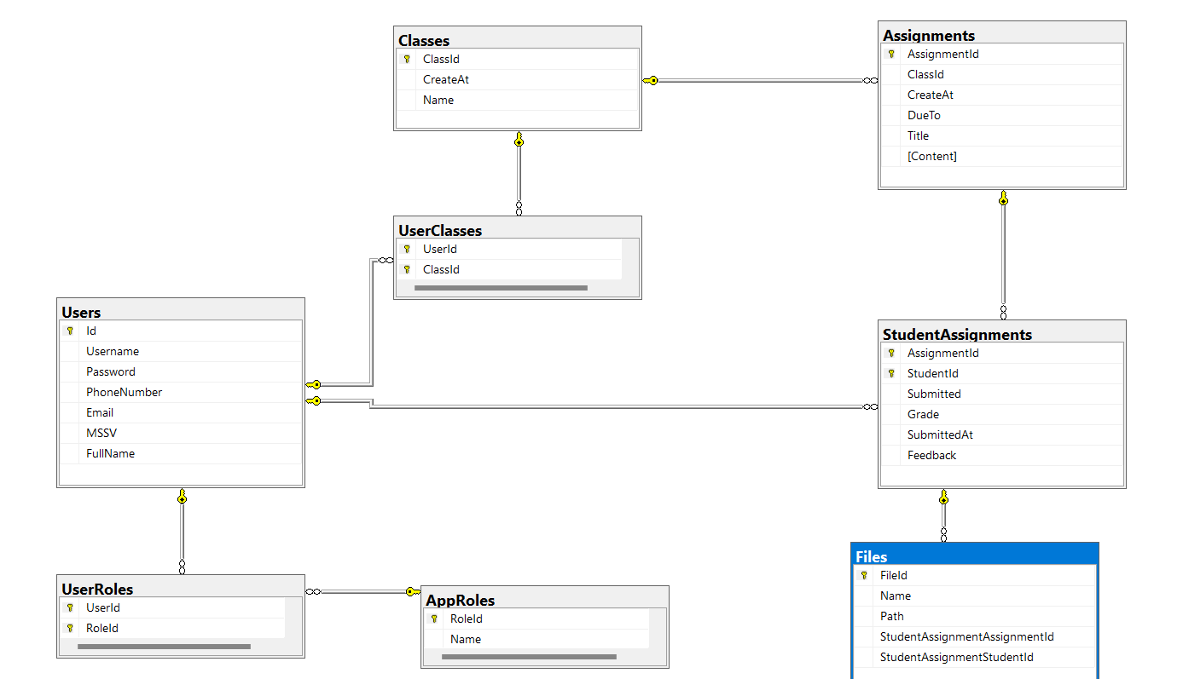

### Thiết kế chi tiết các bảng

#### AppRoles

|  |  |  |  |  |
| --- | --- | --- | --- | --- |
| Tên trường | Kiểu dữ liệu | Ràng buộc toàn vẹn | Khuôn dạng | Mô tả |
| RoleId | Int | Khóa chính | Số nguyên | Mã vai trò |
| Name | Nvarchar(MAX) |  | Văn bản | Tên vai trò |

#### Users

|  |  |  |  |  |
| --- | --- | --- | --- | --- |
| Tên trường | Kiểu dữ liệu | Ràng buộc toàn vẹn | Khuôn dạng | Mô tả |
| Id | Int | Khóa chính | Số nguyên | Mã người dùng |
| Username | Nvarchar(60) |  | Văn bản | Tên tài khoản |
| Password | Nvarchar(10) |  | Văn bản | Mật khẩu |
| PhoneNumber | Nvarchar(15) |  | Văn bản | Số điện thoại |
| Email | Nvarchar(50) |  | Văn bản | Email |
| MSSV | Nvarchar(10) |  | Văn bản | Mã số sinh viên |
| Fullname | Nvarchar(50) |  | Văn bản | Tên đầy đủ |

#### UserRole

|  |  |  |  |  |
| --- | --- | --- | --- | --- |
| Tên trường | Kiểu dữ liệu | Ràng buộc toàn vẹn | Khuôn dạng | Mô tả |
| UserId | Int | Khóa phụ tham chiếu từ bảng Users  Khóa chính bao gồm 2 trường UserId và RoleId | Số nguyên | Mã vai trò |
| RoleId | Int | Khóa phụ tham chiếu từ bảng AppRoles  Khóa chính bao gồm 2 trường UserId và RoleId |  |  |

#### Bảng Classes

|  |  |  |  |  |
| --- | --- | --- | --- | --- |
| Tên trường | Kiểu dữ liệu | Ràng buộc toàn vẹn | Khuôn dạng | Mô tả |
| ClassId | Int | Khóa chính | Số nguyên | Mã lớp học |
| CreateAt | Datetime2(7) |  | Thời gian | Ngày tạo lớp |
| Name | Nvarchar(50) |  | Văn bản | Tên lớp học |

#### Bảng Assignment

|  |  |  |  |  |
| --- | --- | --- | --- | --- |
| Tên trường | Kiểu dữ liệu | Ràng buộc toàn vẹn | Khuôn dạng | Mô tả |
| AssignmentId | Int | Khóa chính | Số nguyên | Mã bài tập |
| ClassId | Int | Khóa phụ tham chiếu từ bảng Classes | Số nguyên | Mã lớp học |
| CreateAt | Datetime2(7) |  | Thời gian | Ngày tạo bài tập |
| DueTo | Datetime2(7) |  | Thời gian | Hạn nộp bài tập |
| Title | Nvarchar(50) |  | Văn bản | Tiêu đề bài tập |
| [Content] | Nvarchar(500) |  | Văn bản | Đề bài |

#### Bảng UserClasses

|  |  |  |  |  |
| --- | --- | --- | --- | --- |
| Tên trường | Kiểu dữ liệu | Ràng buộc toàn vẹn | Khuôn dạng | Mô tả |
| UserId | Int | Khóa phụ tham chiếu từ bảng Users  Khóa chính bao gồm 2 trường UserId và ClassId | Số nguyên | Mã người dùng |
| ClassId | Int | Khóa phụ tham chiếếu từ bảng Classes  Khóa chính bao gồm 2 trường UserId và ClassId | Số nguyên | Mã lớp học |

#### Bảng StudentAssignment

|  |  |  |  |  |
| --- | --- | --- | --- | --- |
| Tên trường | Kiểu dữ liệu | Ràng buộc toàn vẹn | Khuôn dạng | Mô tả |
| AssignmentId | Int | Khóa phụ tham chiếu từ bảng Assignment  Khóa chính bao gồm 2 trường AssignmentId và StudentId | Số nguyên | Mã bài tập |
| StudentId | Int | Khóa phụ tham chiếu từ bảng Users  Khóa chính bao gồm 2 trường AssignmentId và StudentId | Số nguyên | Mã học sinh |
| Submitted | Bit |  | Đúng sai | Tình trạng nộp bài |
| Grade | Float |  | Số thực | Điểm số |
| SubmittedAt | Datetime2(7) |  | Thời gian | Thời gian nộp bài |
| Feedback | Nvarchar(500) |  | Văn bản | Nhận xét |

#### Bảng Files

|  |  |  |  |  |
| --- | --- | --- | --- | --- |
| Tên trường | Kiểu dữ liệu | Ràng buộc toàn vẹn | Khuôn dạng | Mô tả |
| FileId | int | Khóa chính | Số nguyên | Mã tệp tin |
| Name | Varchar(80) |  | Văn bản | Tên tệp |
| Path | Nvarchar(200) |  | Văn bản | Vị trí tệp |
| StudentAssignmentAssignmentId | int | Khóa phụ tham chiếu từ bảng StudentId | Số nguyên | Mã bài tập |
| StudentAssignmentStudentId | int | Khóa phụ tham chiếu từ bảng StudentId | Số nguyên | Mã học sinh |

## Các API được cung cấp

### Đăng ký

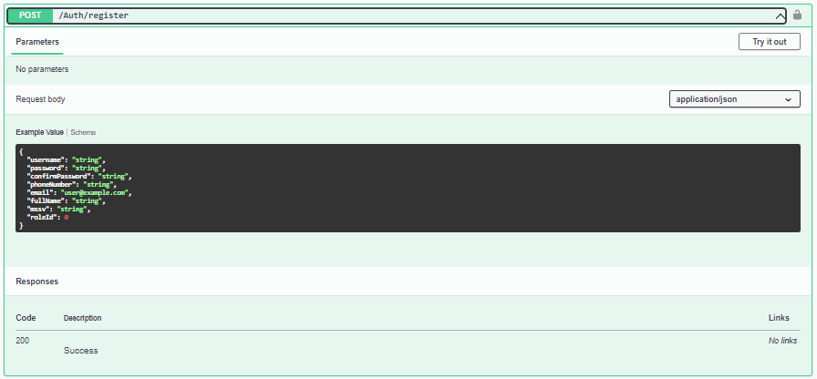

### Đăng nhập

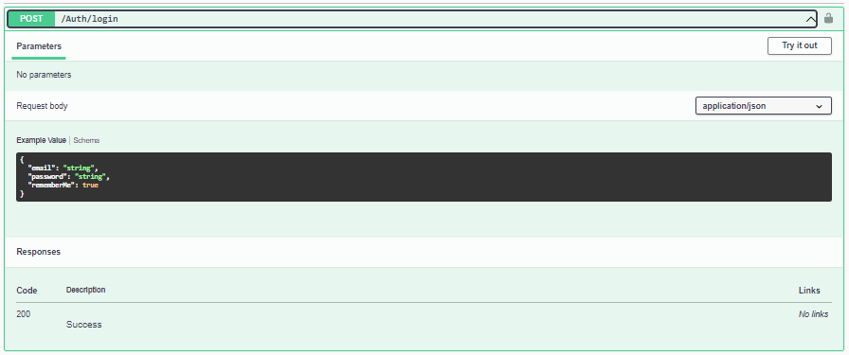

### Lấy thông tin bản thân

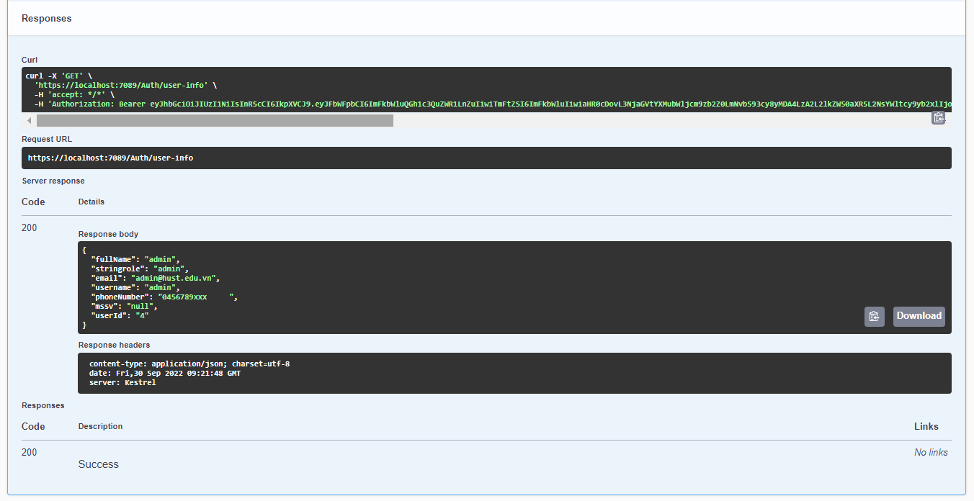

### Lấy toàn bộ danh sách người dùng

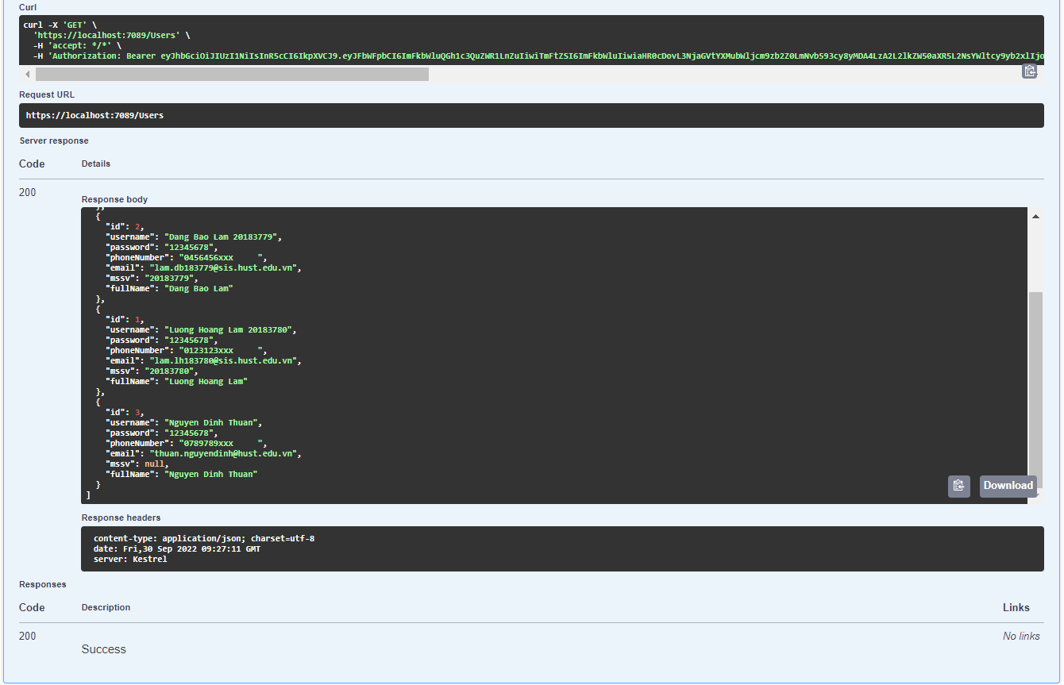

### Lấy thông tin người dùng

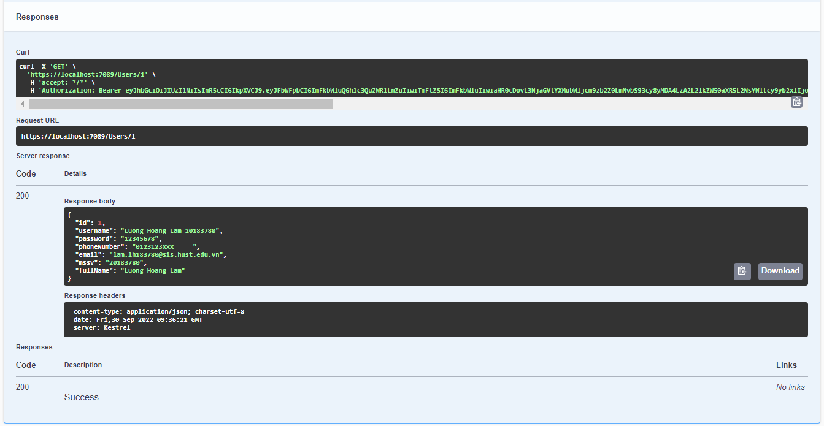

### Thay đổi thông tin người dùng

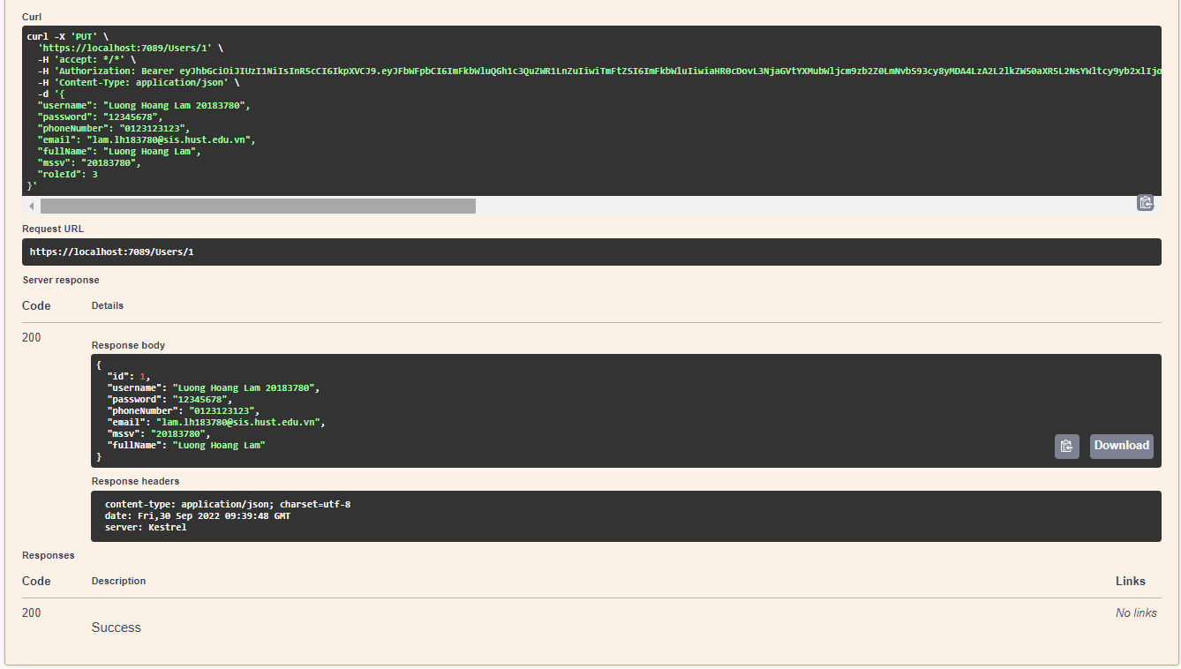

### Xóa người dùng

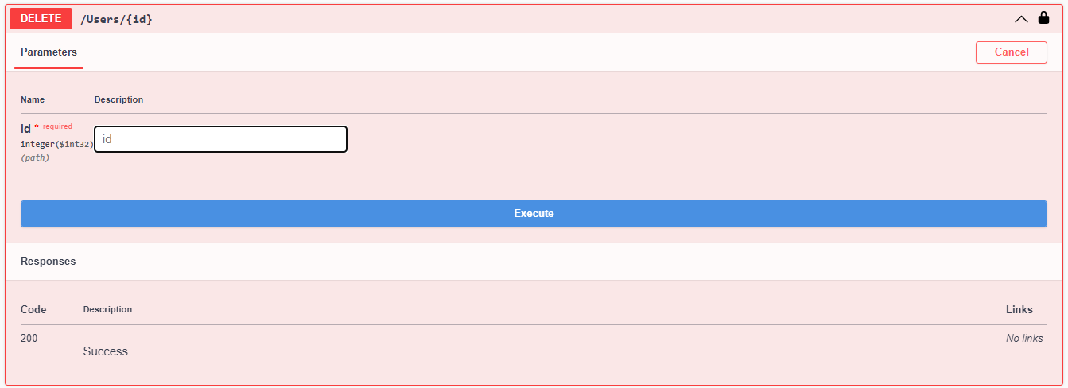

### Tìm kiếm người dùng

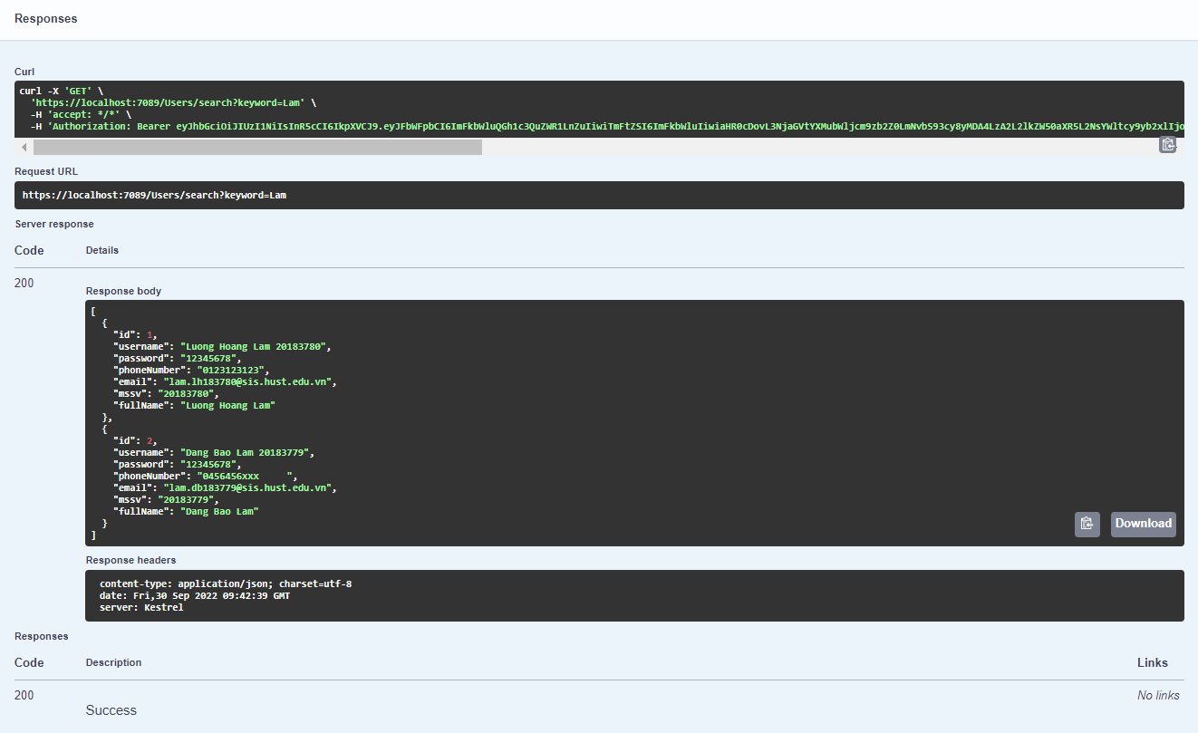

### Thêm người dùng

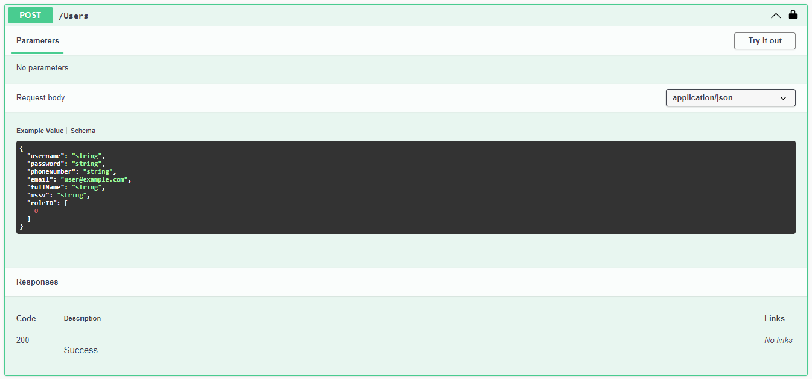

## Lấy danh sách các lớp học

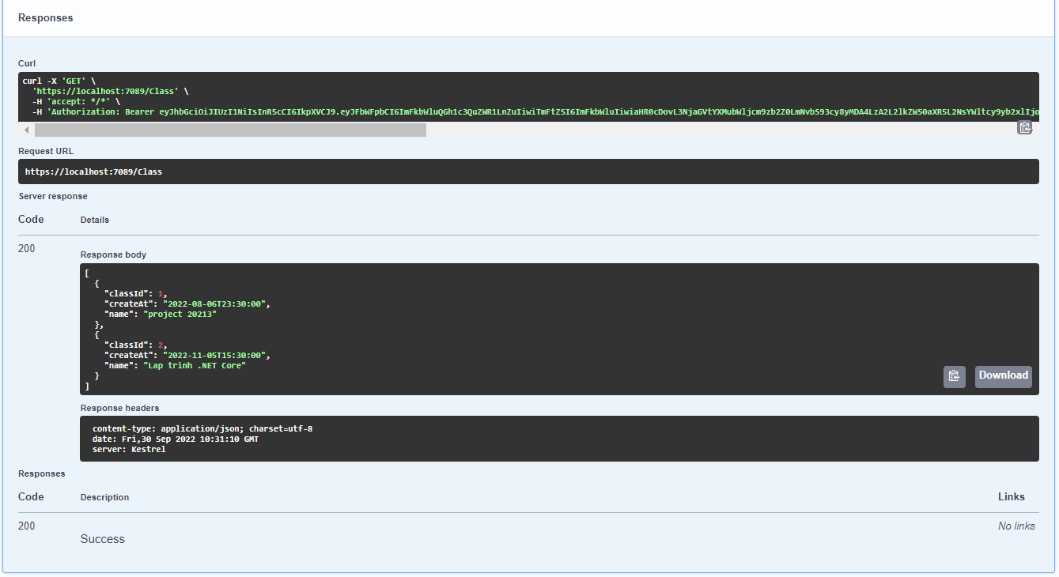

### Thêm lớp học

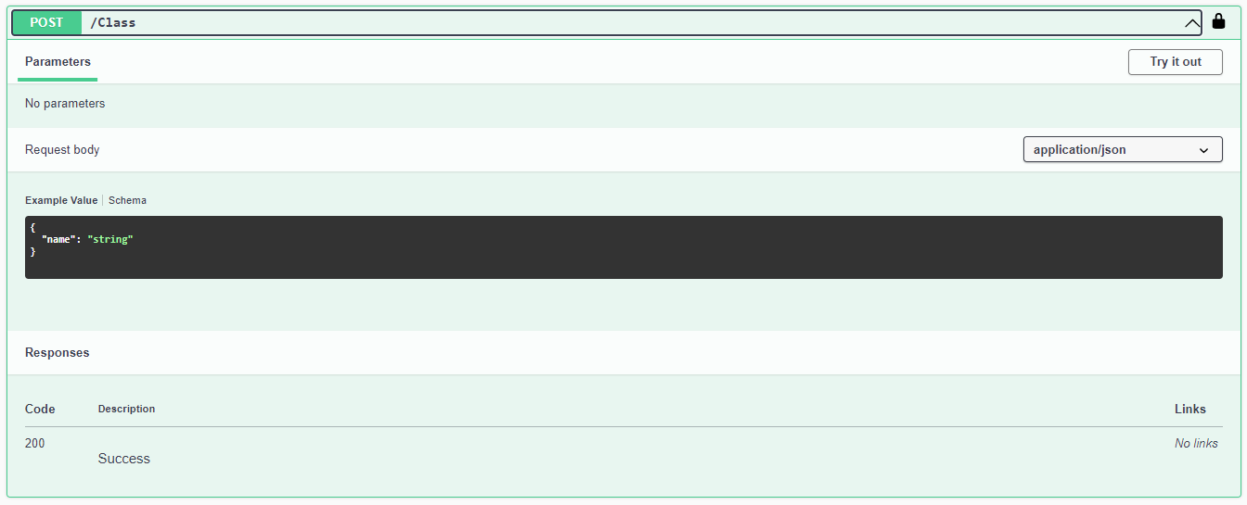

### Lấy thông tin của lớp học

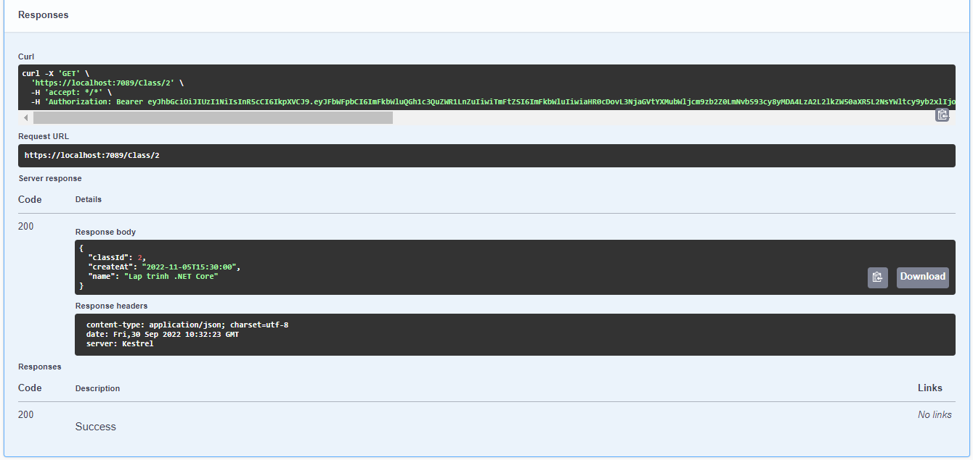

### Xóa lớp

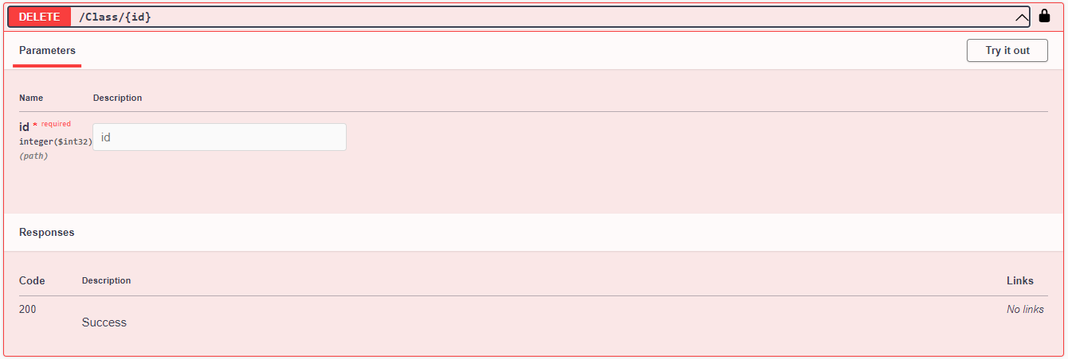

### Thay đổi tên lớp

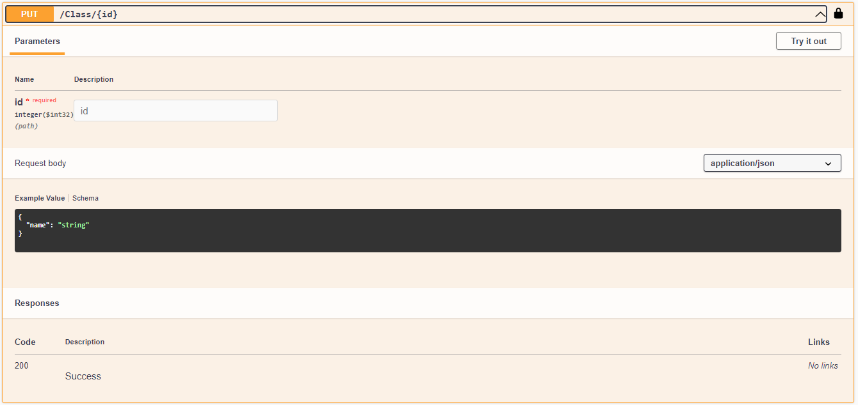

## Lấy danh sách lớp học người dùng tham gia

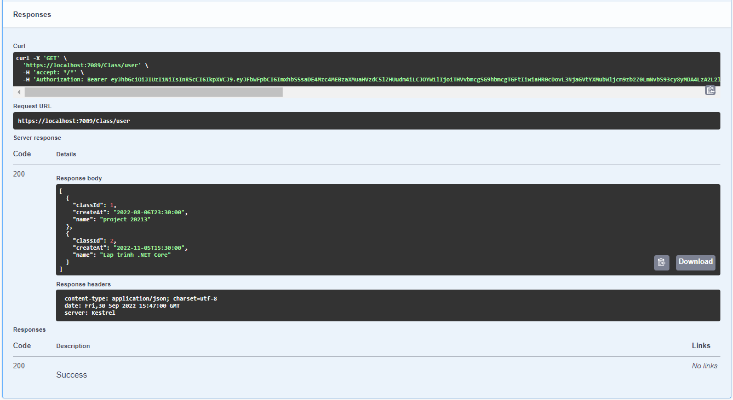

### Thêm một thành viên vào lớp học

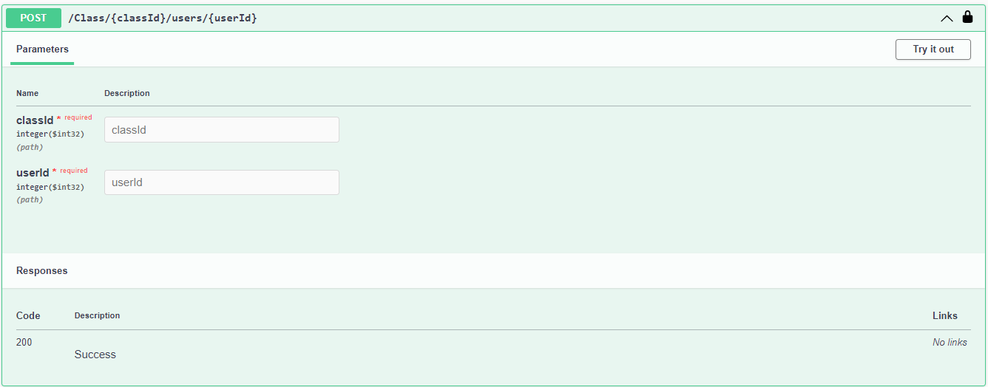

### Xóa thành viên ra khỏi lớp học

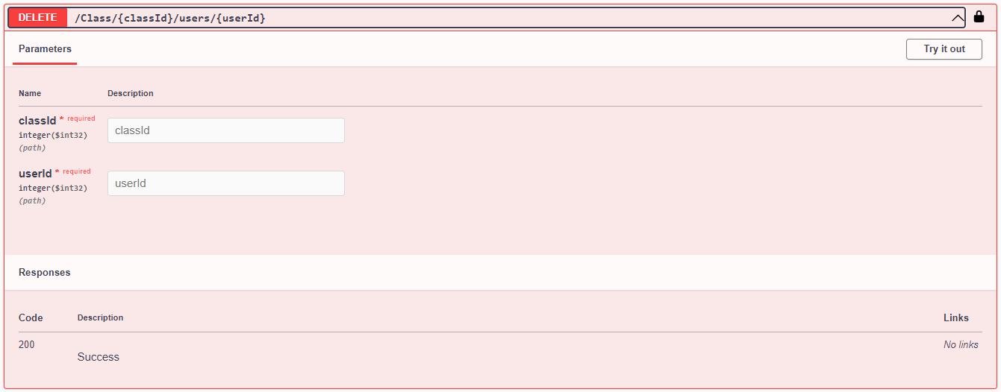

### Lấy danh sách thành viên của lớp học

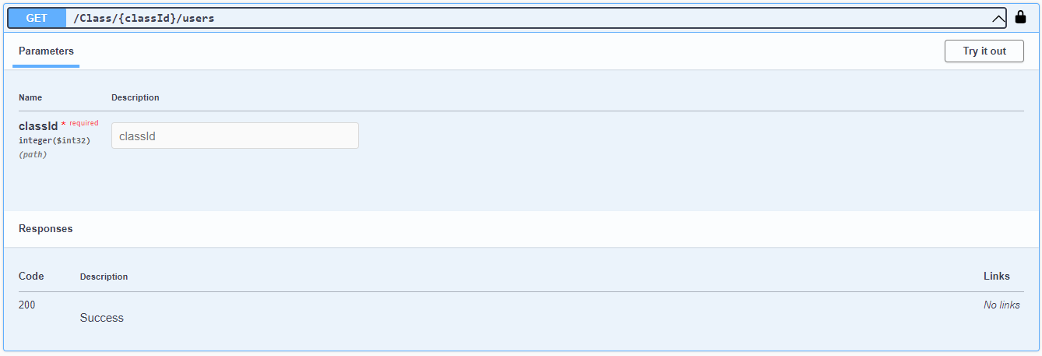

### Giao bài tập

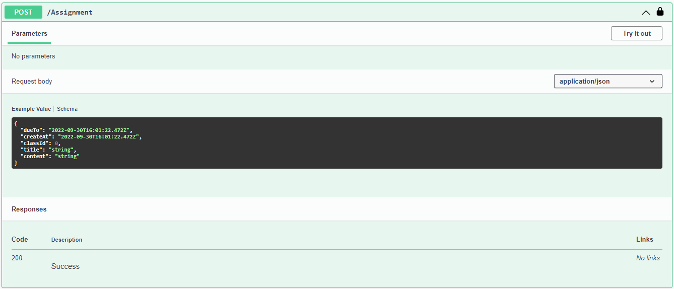

### Lấy thông tin bài tập

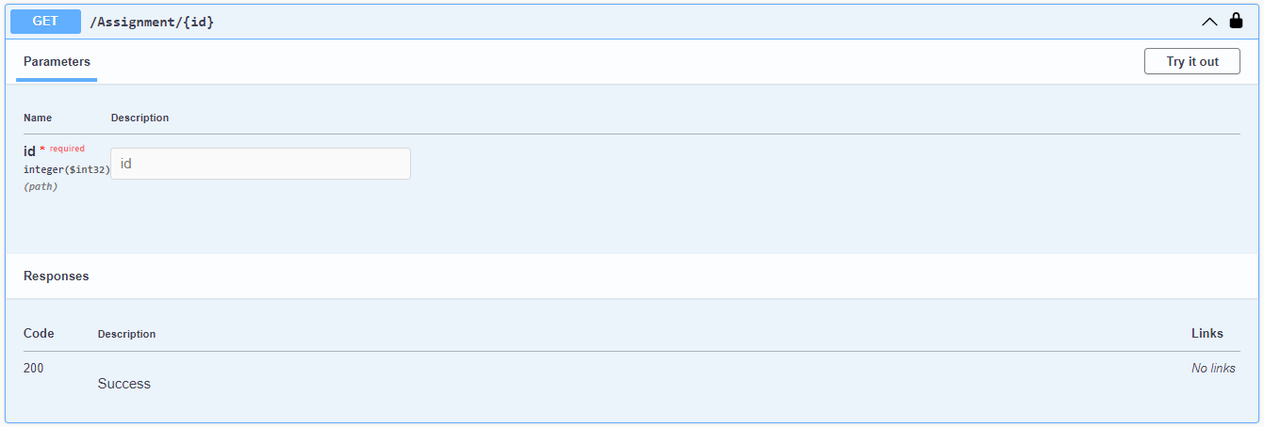

### Xóa bài tập

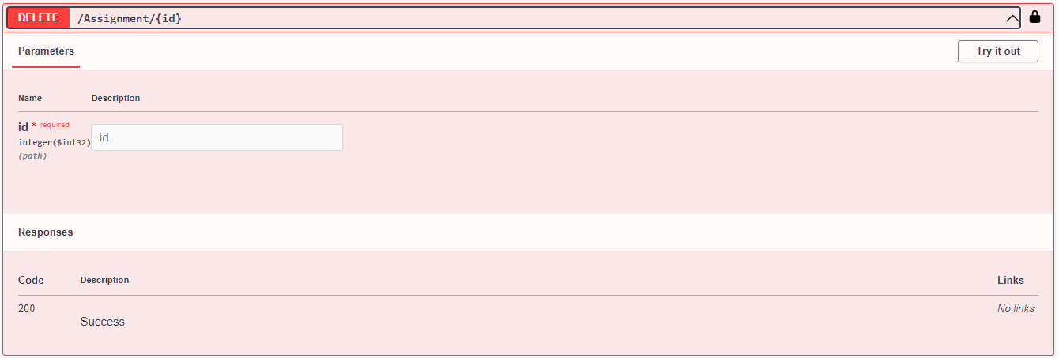

### Thay đổi thông tin bài tập

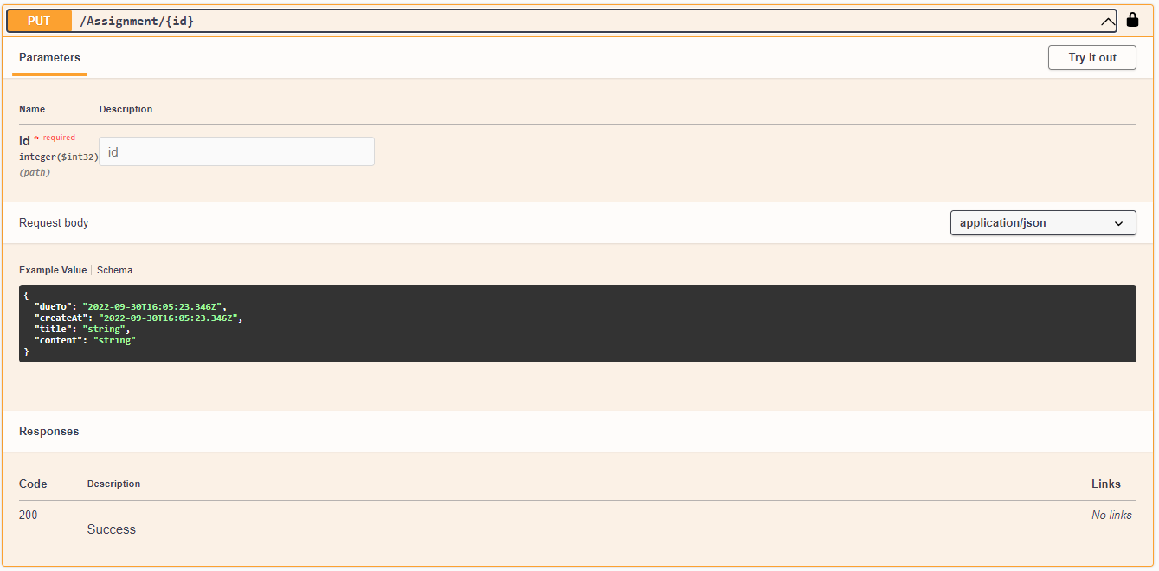

### Lấy danh sách bài tập trong lớp học

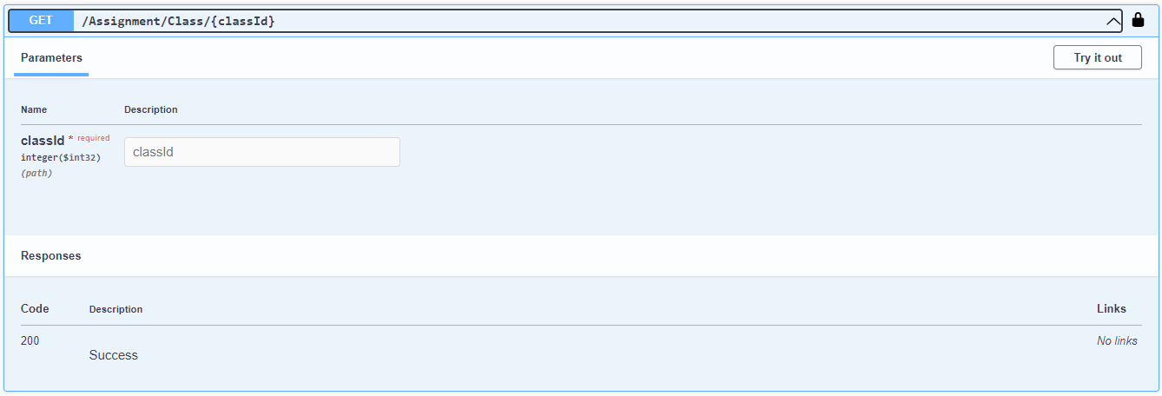

### Nộp bài

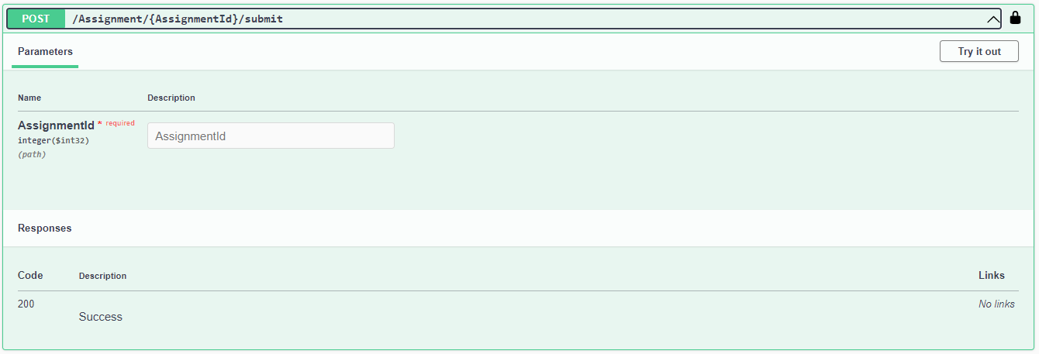

### Lấy danh sách bài nộp của bài tập

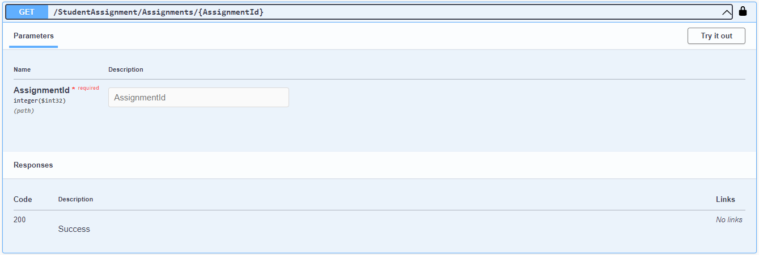

### Chấm điểm và nhận xét

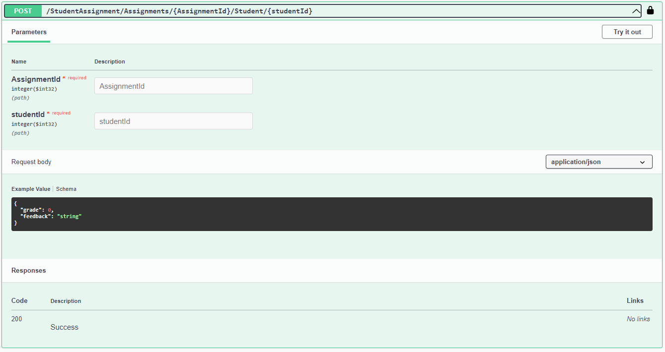

### Lấy chức vụ của người dùng

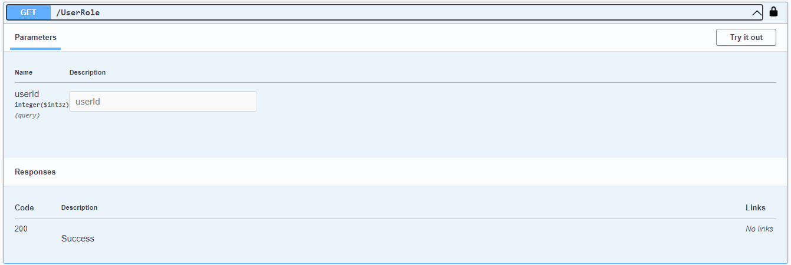

### Thêm chức vụ cho người dùng

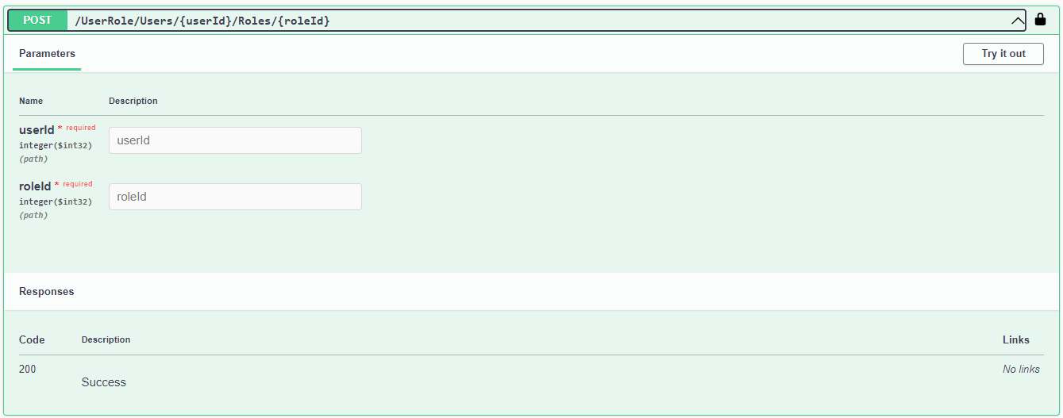

### Xóa chức năng của người dùng

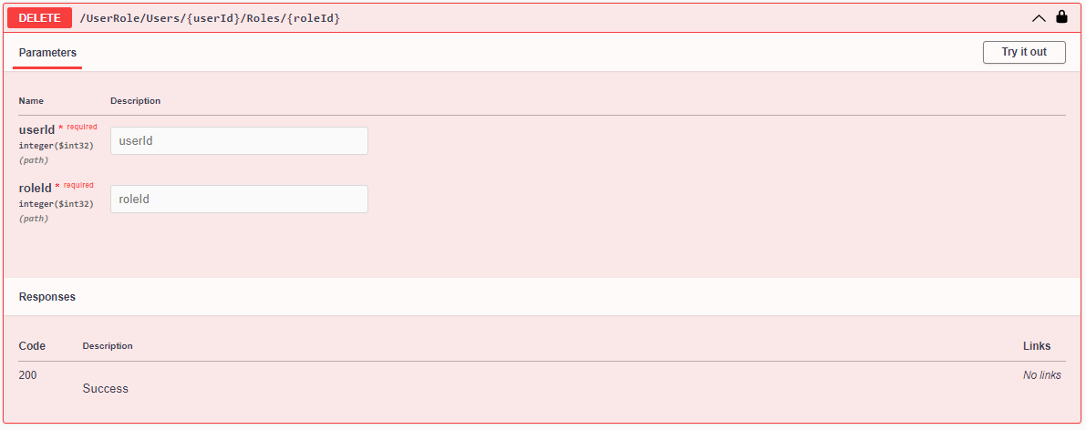

### Thay đổi chức năng người dùng

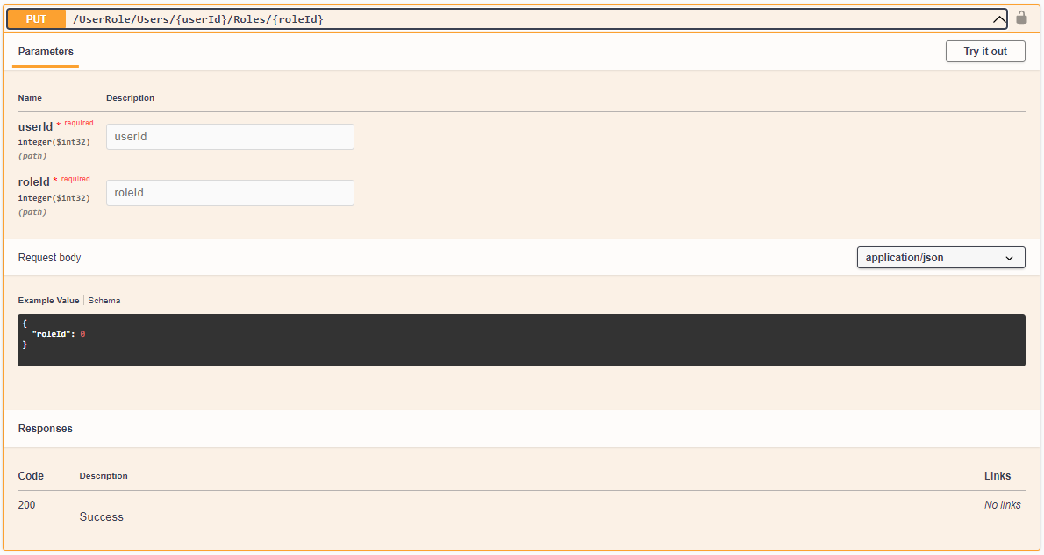

1. **Triển khai, thử nghiệm**

## Admin

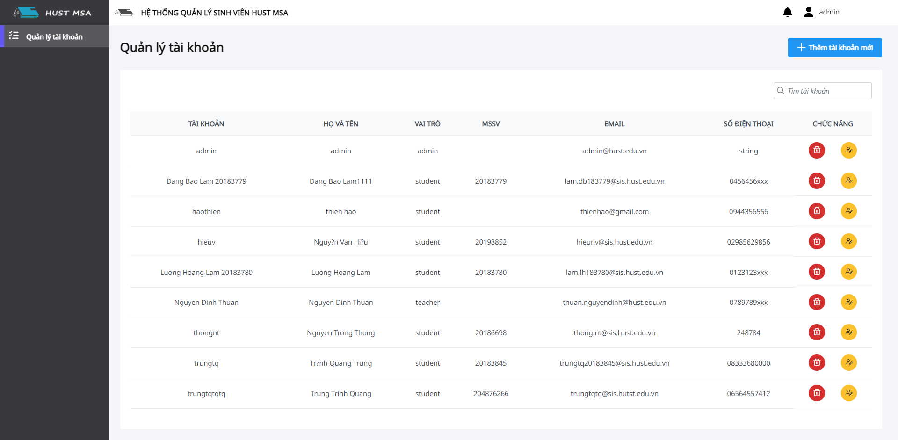

### Chức năng thêm mới tài khoản

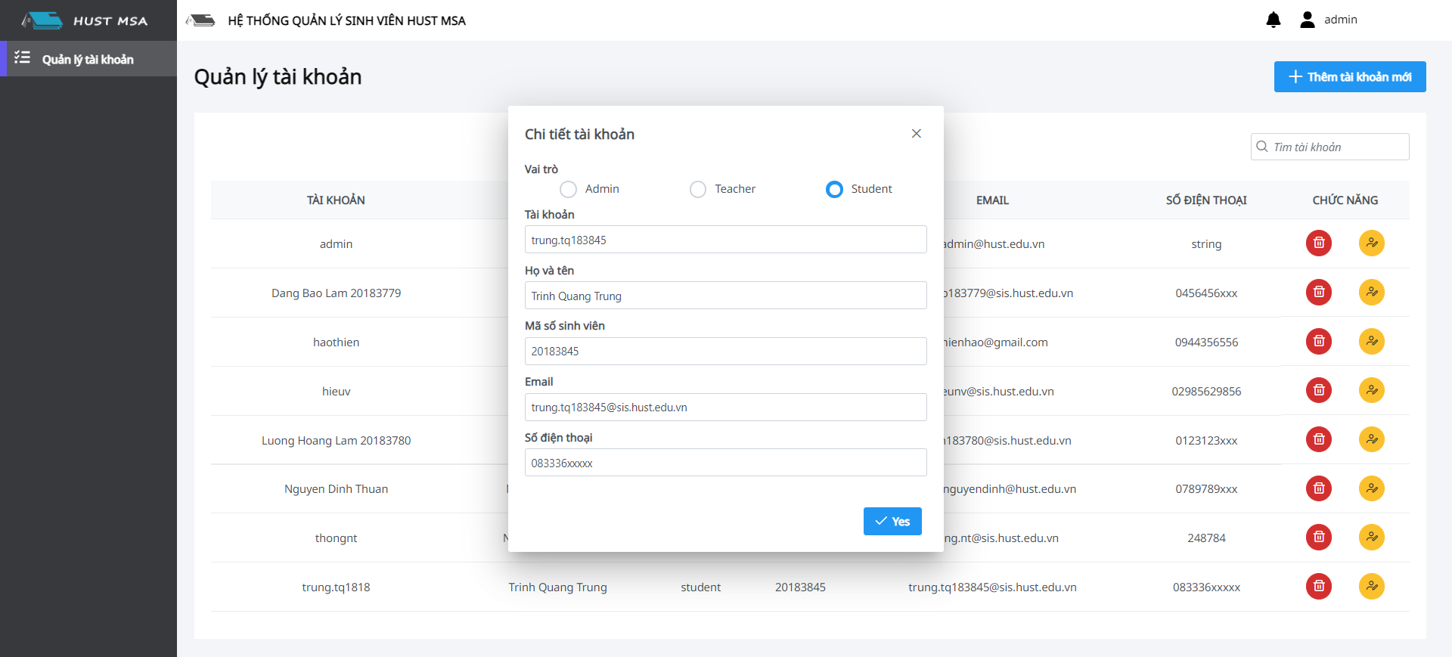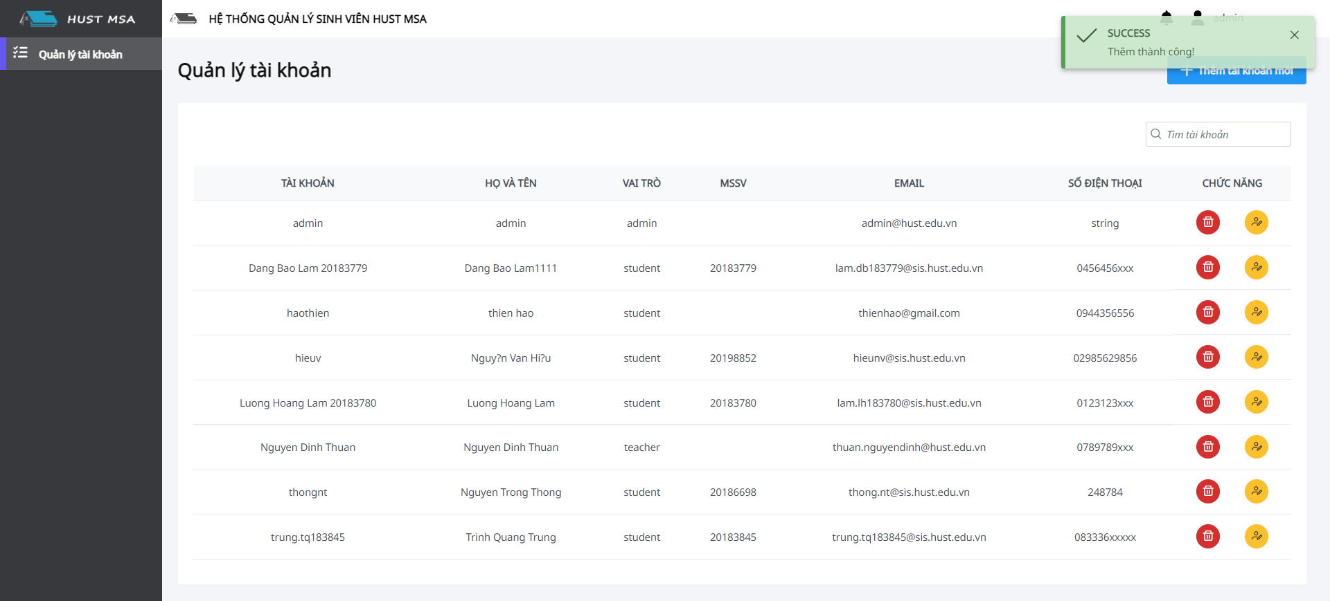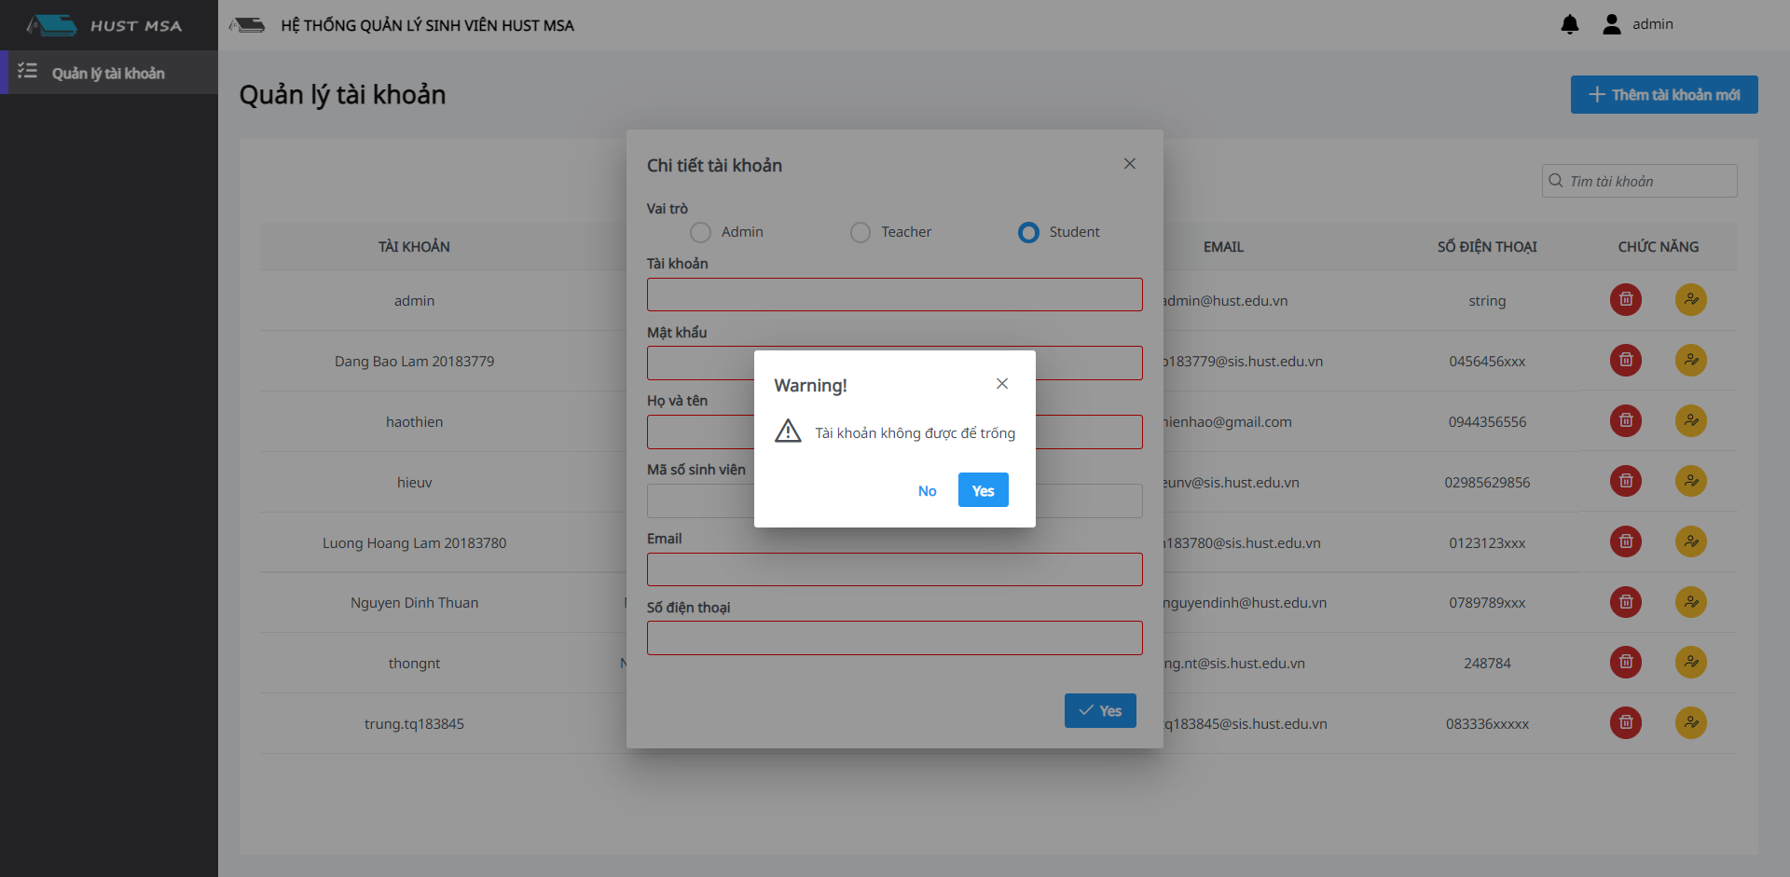

### 1.2. Chức năng xóa tài khoản

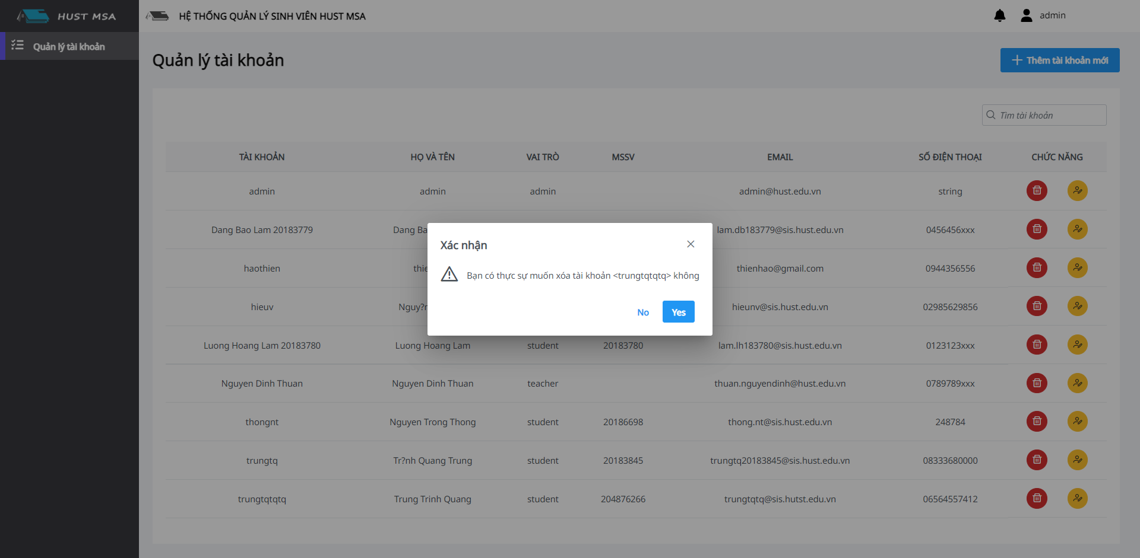

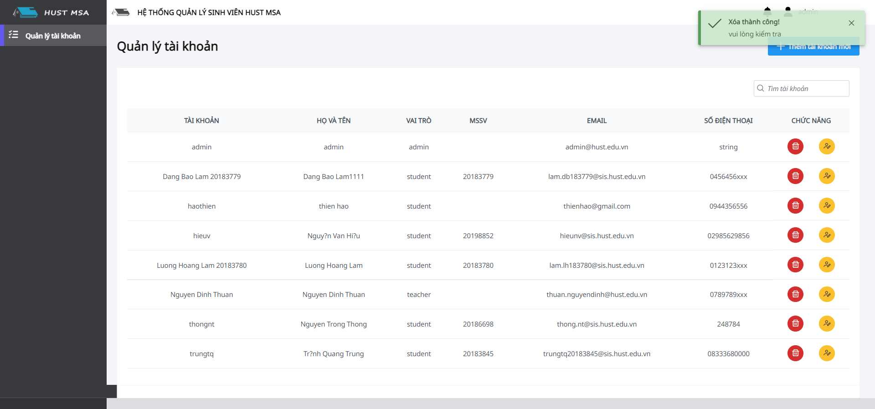

### 1.3. Chức năng cập nhật tài khoản

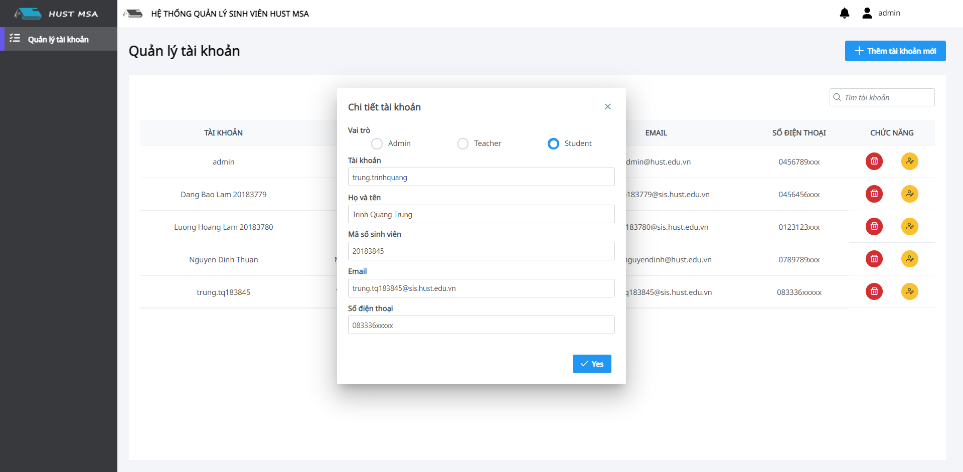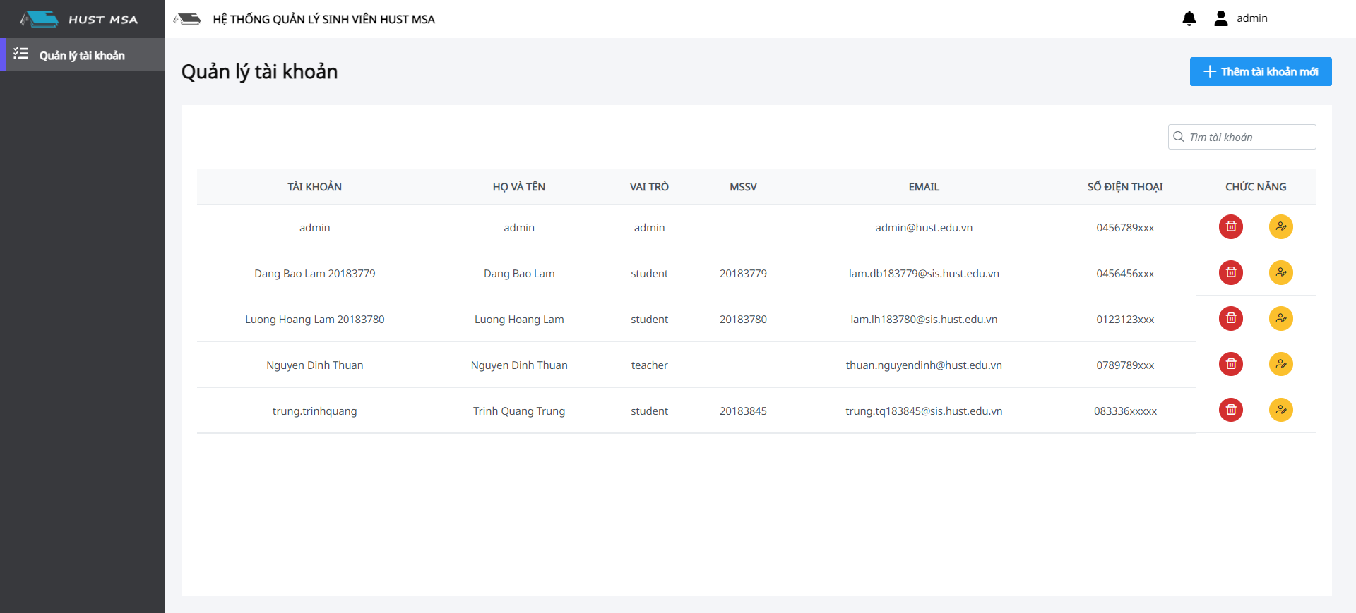

## 2. Teacher

### 2.1. Chức năng xem thông tin cá nhân và đổi mật khẩu

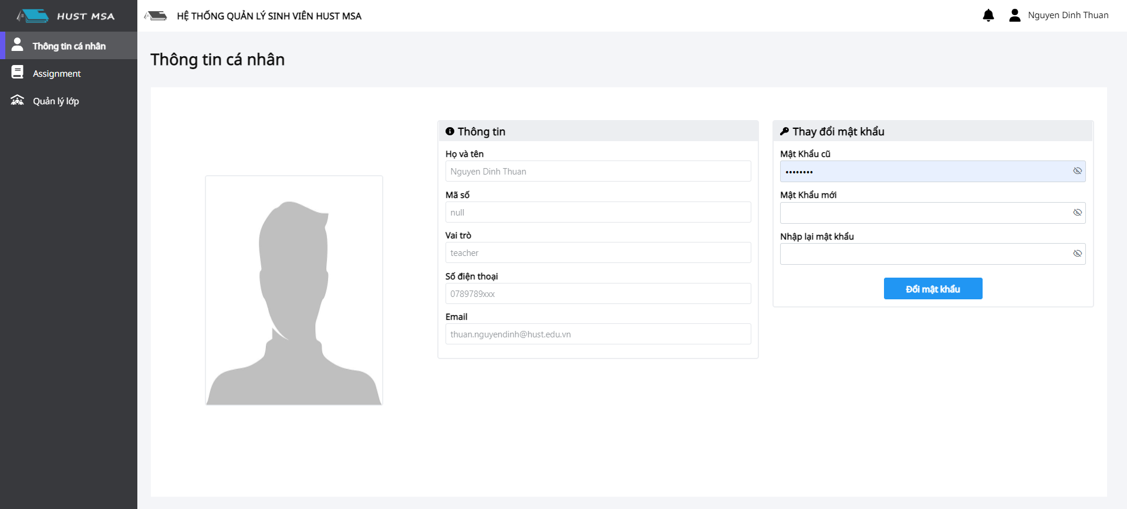

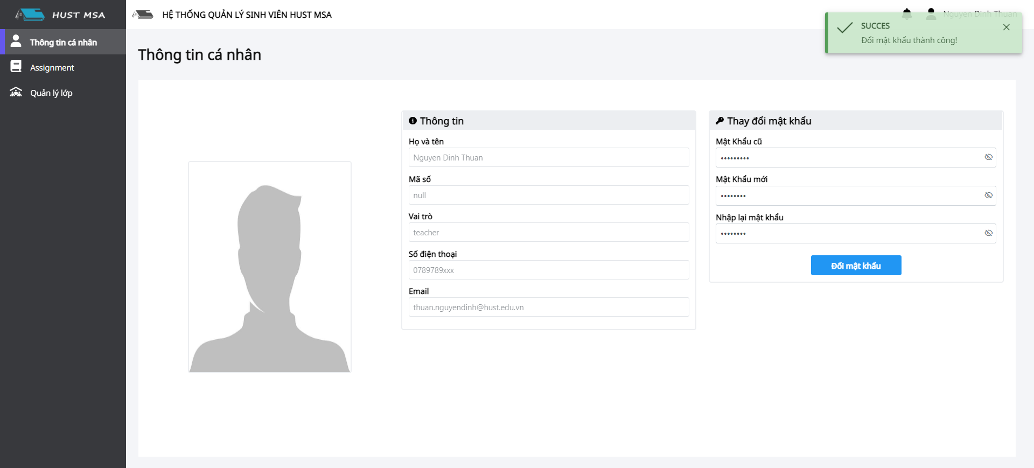

### 2.2. Chức năng tạo lớp

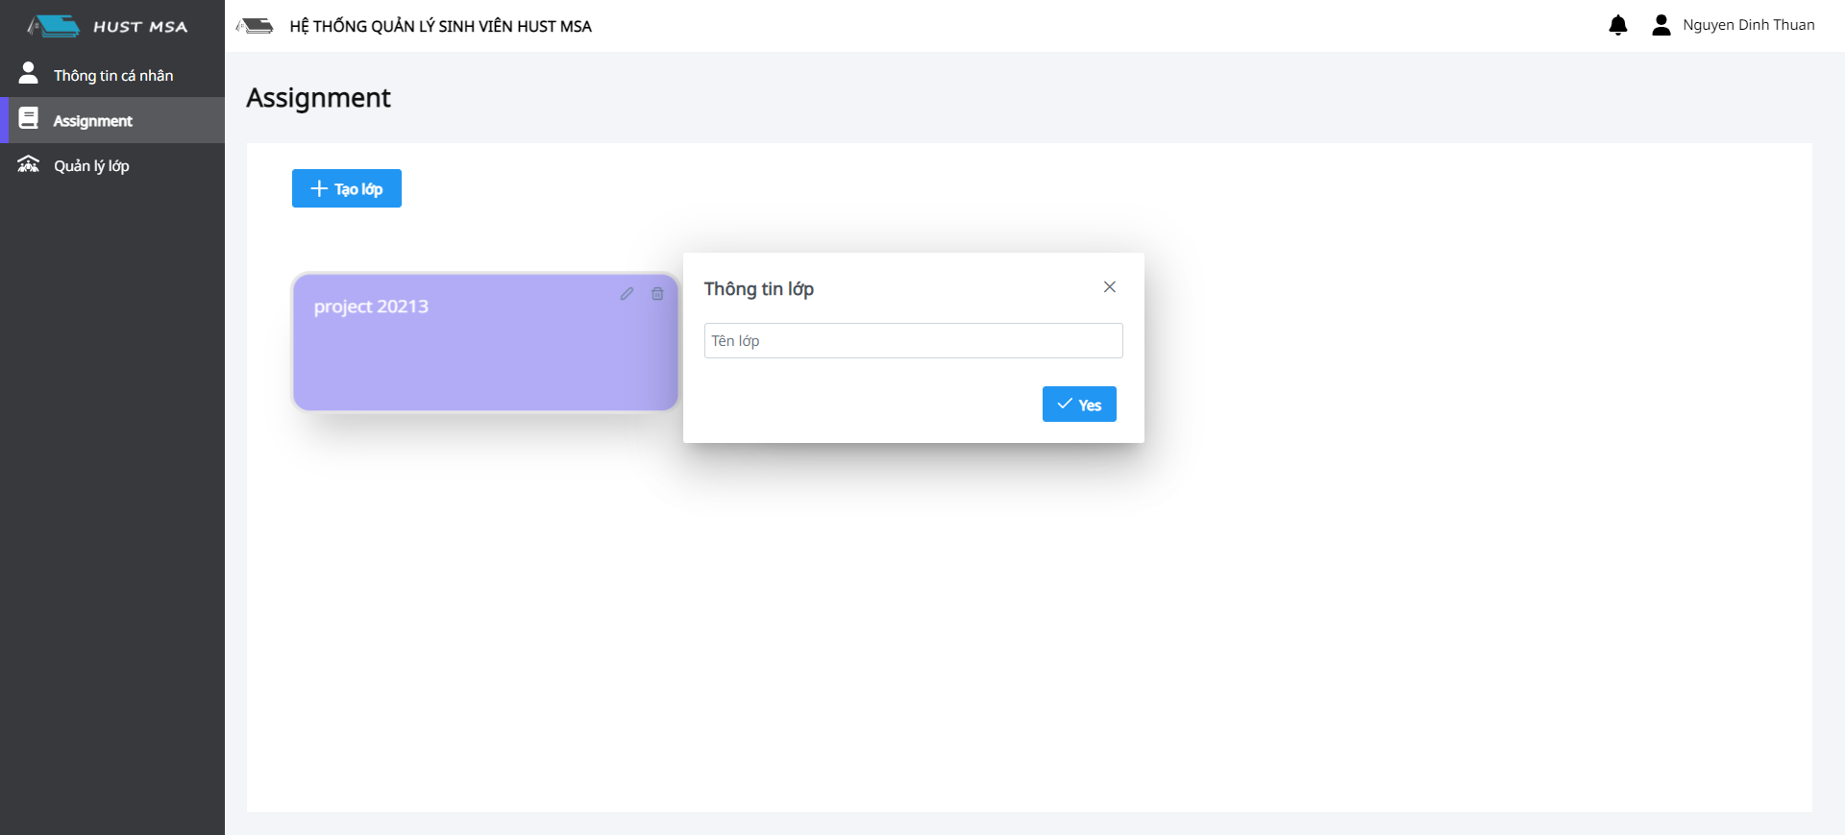

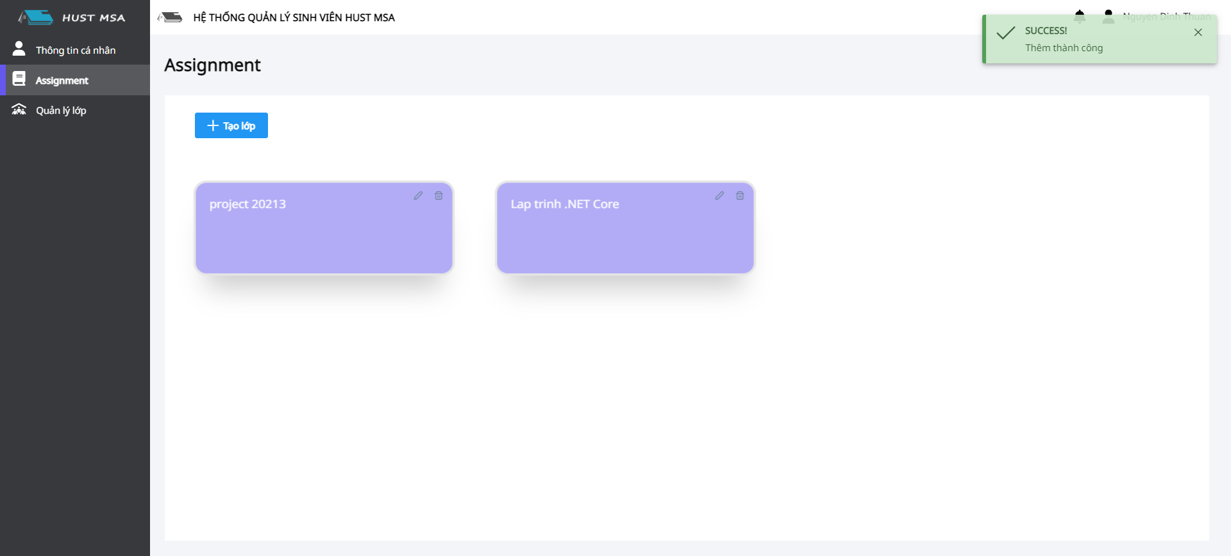

### 2.3. Chức năng thêm, sửa, xóa assignment cho từng lớp

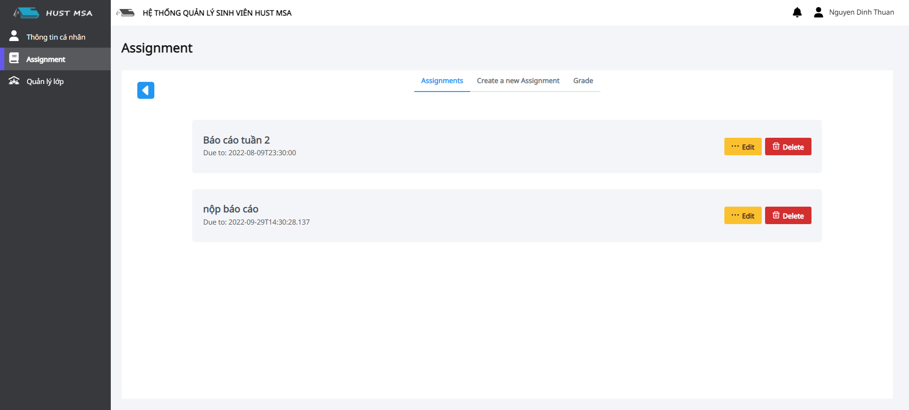

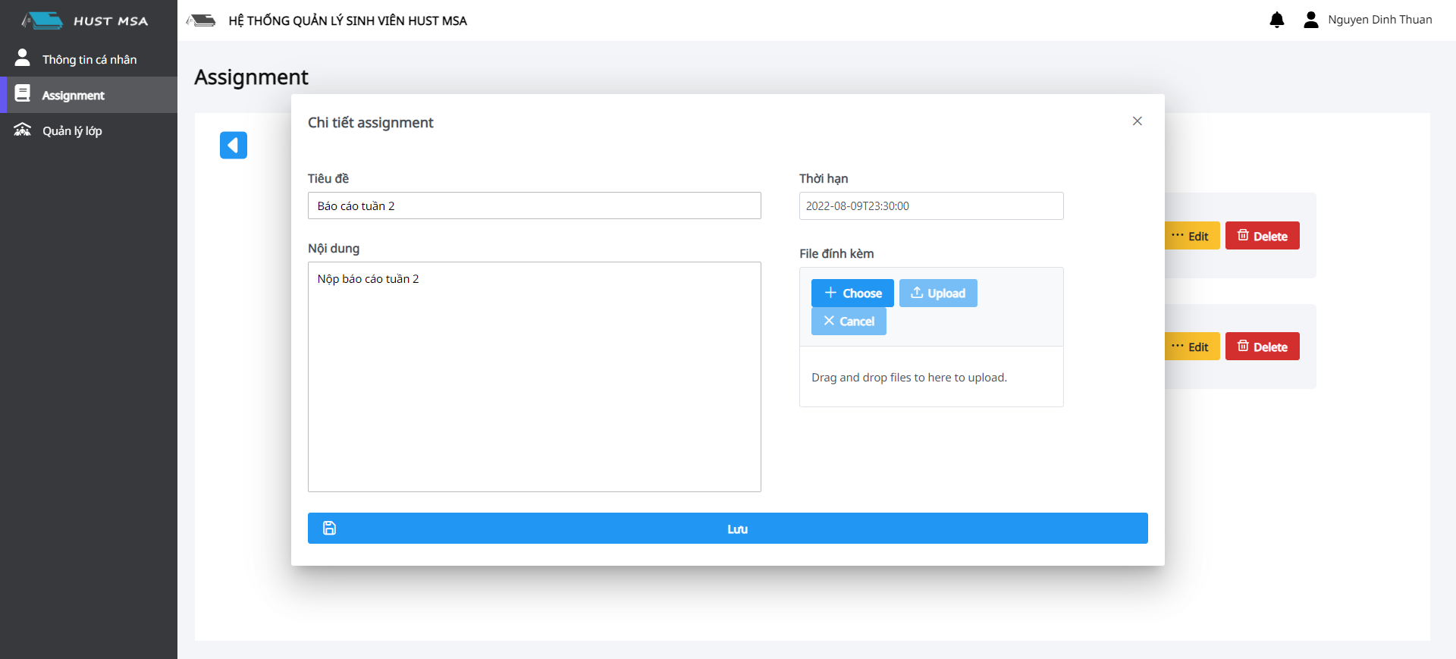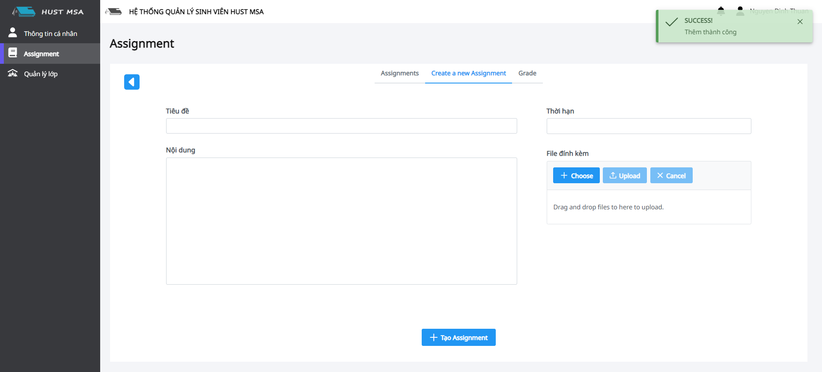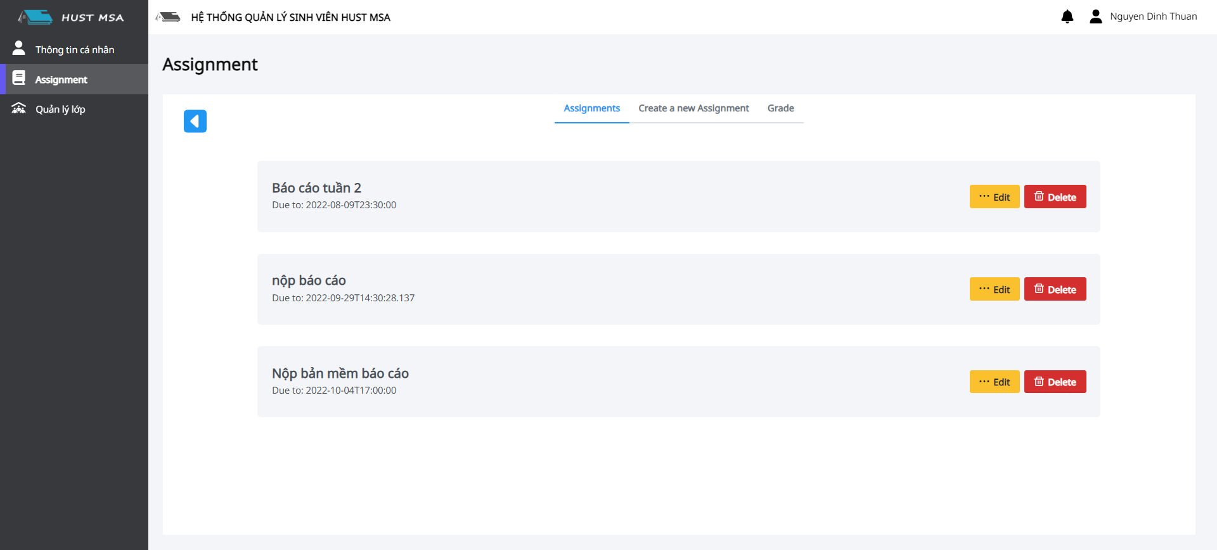

### 2.3. Chức năng xem bài làm của học sinh và chấm điểm

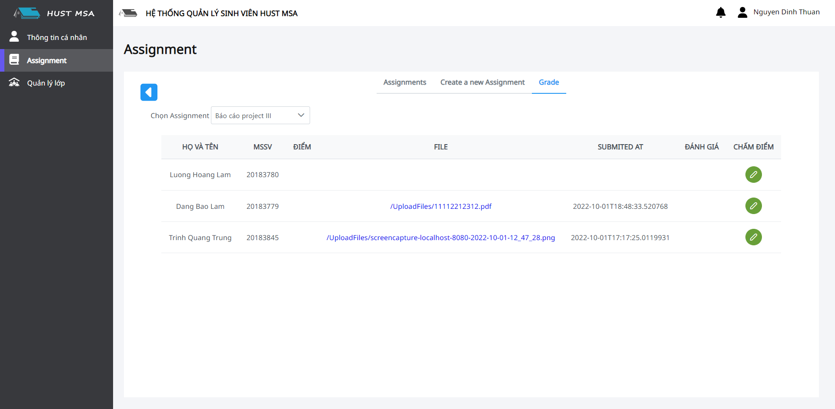

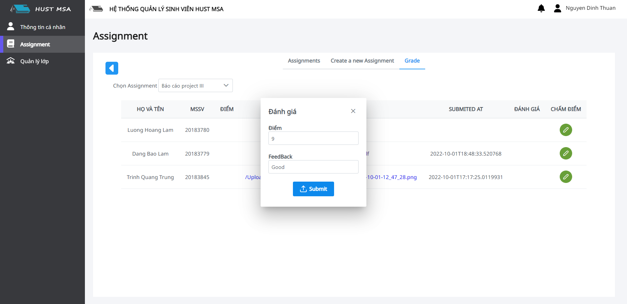

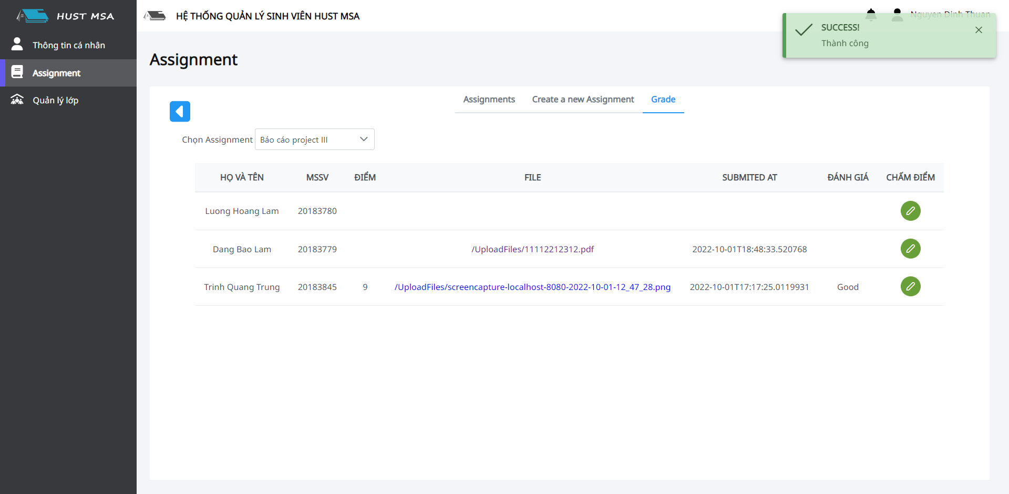

### 2.4. Chức năng quản lý lớp: sinh viên vào lớp, xóa sinh viên khỏi lớp

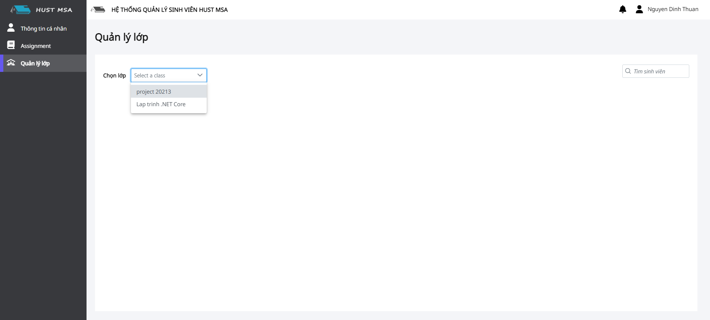

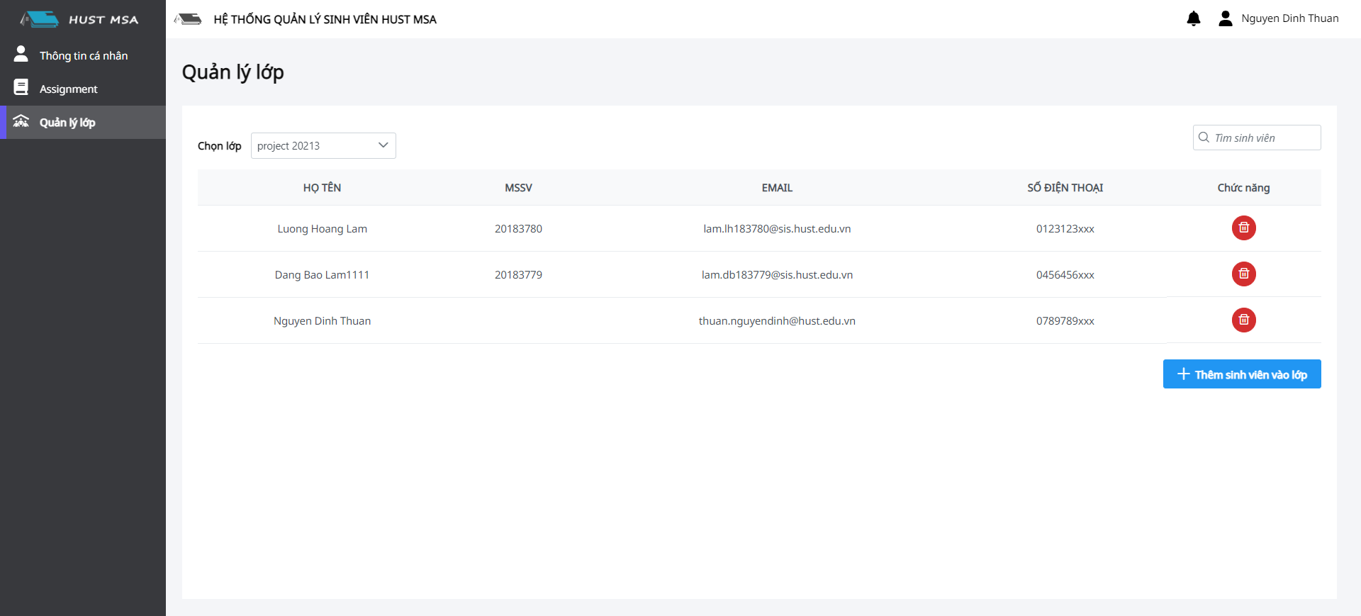

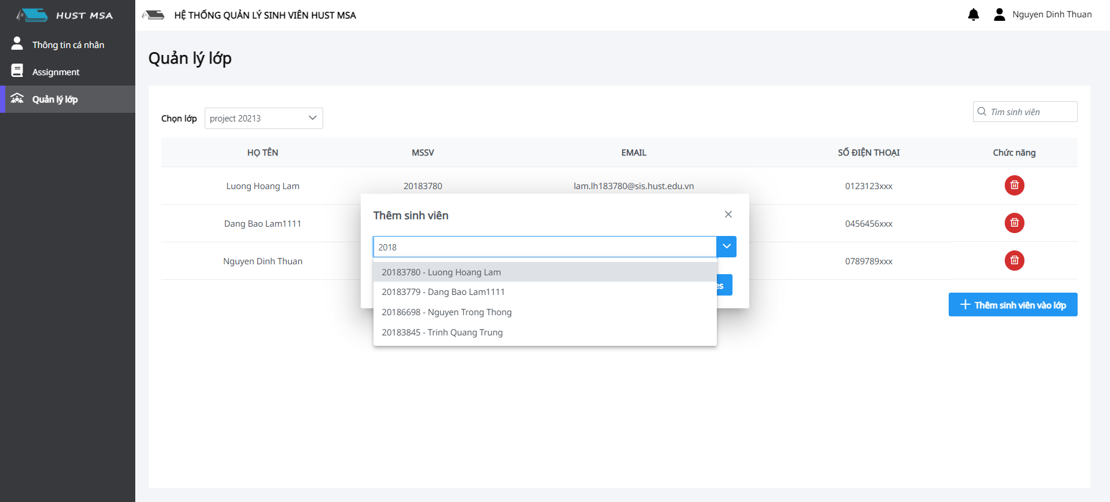

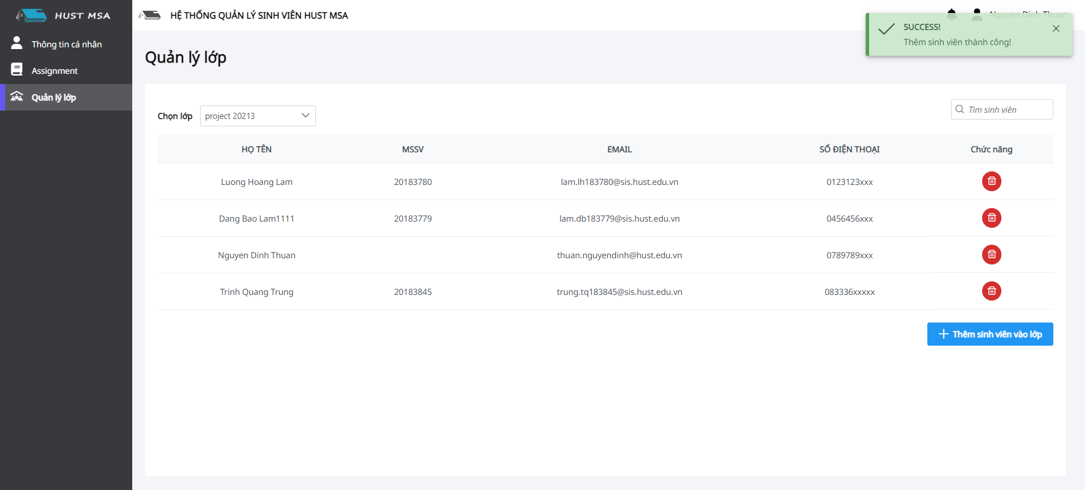

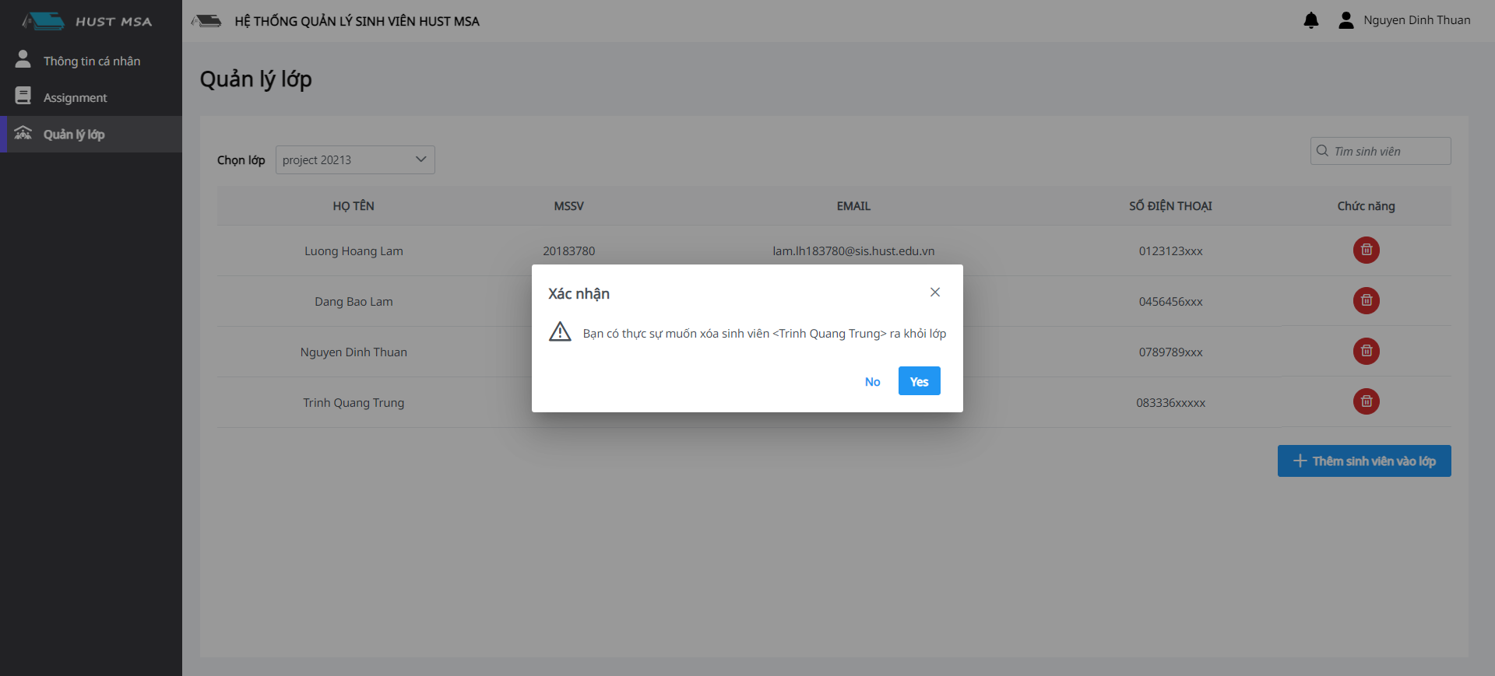

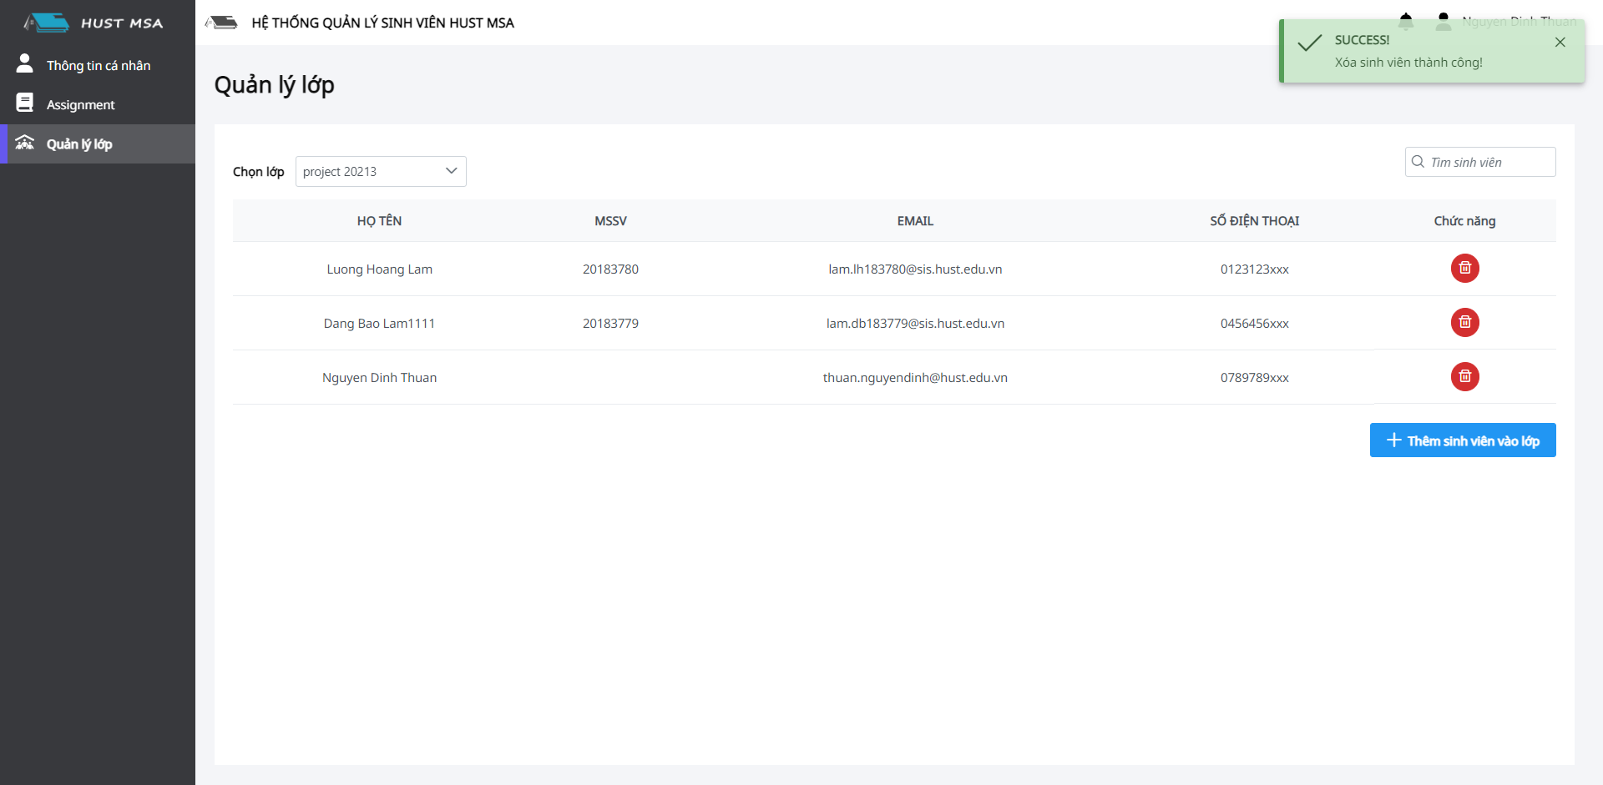

## 3. Student

### 3.1. Chức năng xem assignment trong từng lớp học

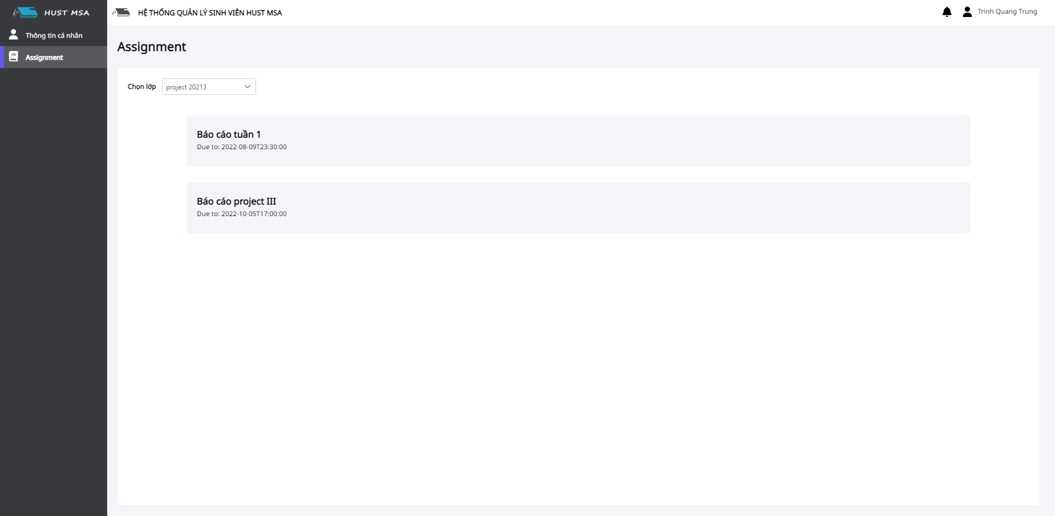

### 3.2. Chức năng nộp assignment

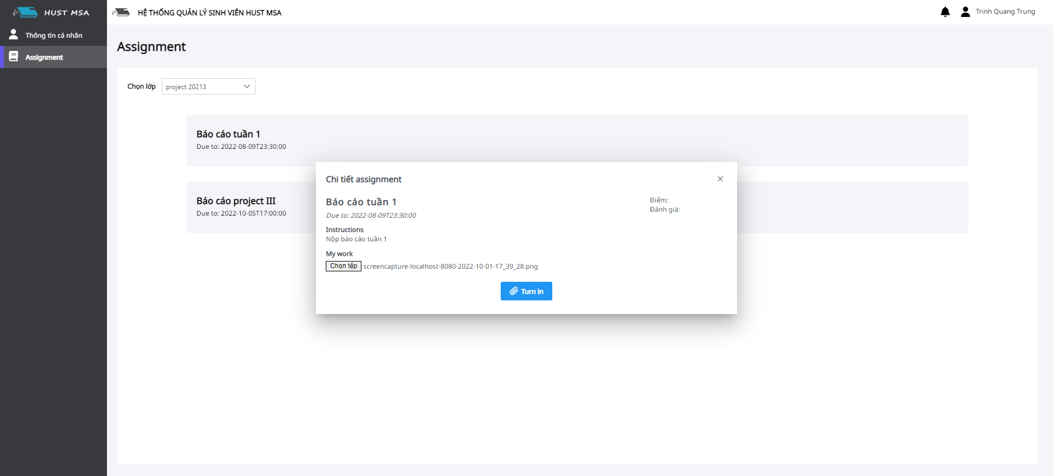

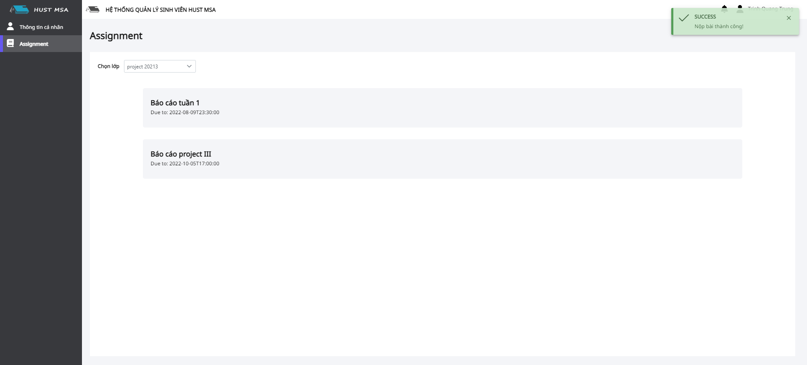

# **Đánh giá kết quả đạt được**

## Kết luận

Qua quá trình thực hiện project, em đã hiểu hơn về quy trình để xây dựng một trang web theo từng bước cụ thể. Ngoài ra, quá trình hoàn thành môn học còn giúp bọn em làm quen, sử dụng một số công cụ mới mà trước kia chưa có cơ hội được tiếp xúc. Đây là những trải nghiệm vô cùng quý báu cho bọn em làm tiền đề cho công việc sau này.

Về kết quả sản phẩm, bọn em đã xây dựng được trang web quản lý bài tập đáp ứng được các yếu tố: Có giao diện cụ thể cho người dùng dễ tương tác, hoàn thiện các chức năng cơ bản để đáp ứng việc quản lý bài tập thuận tiện và dễ dàng, giảm giúp giảm thiểu khối lượng công việc.

## Định hướng phát triển

Hệ thống vẫn còn tồn tại một số vấn đề. Các chức năng cần thiết đã có nhưng có thể xây dựng phát triển thêm một số chức năng như:

* Giao bài tập riêng cho từng học sinh trong lớp hoặc theo nhóm.
* Cho phép học sinh nộp bài muộn trong một khoảng thời gian.
* Tạo đề bài trắc nghiệm và tự chấm điểm trắc nghiệm.

Ngoài ra, có thể phát triển hệ thống hoạt động trên ứng dụng thiết bị di động.